Министерство образования и науки Российской Федерации

**Нижнекамский химико-технологический институт (филиал)**

федерального государственного бюджетного образовательного учреждения высшего образования

«Казанский национальный исследовательский технологический университет»

**А.Б. Михайлов, М.П. Ямков**

# Микроэкономика

Учебное пособие

**Нижнекамск**

**2017**

**УДК 330.101.542**

**М 29**

Печатается по решению редакционно-издательского совета НХТИ ФГБОУ ВО «КНИТУ».

**Рецензенты:**

**Султанова Д.Ш.,** доктор экономических наук, профессор;

**Дырдонова А.Н.,** кандидат экономических наук, доцент.

**Михайлов, А.Б.**

**М 29** Микроэкономика : учебное пособие / А.Б. Михайлов, М.П. Ямков. – Нижнекамск : НХТИ ФГБОУ ВО «КНИТУ», 2017. – 120 с.

В учебном пособии рассмотрены основные вопросы, связанные с освоением курса микроэкономики. Пособие предназначено для студентов бакалавриата и магистратуры всех форм обучения по направлениям «Экономика» и «Менеджмент».

Представлен краткий лекционный курс дисциплины. Каждый раздел пособия сопровождается постановкой цели, вопросами для самопроверки, а также приводятся понятия, на которые необходимо акцентировать внимание для освоения дисциплины.

**УДК 330.101.542**

© Михайлов А.Б., Ямков М.П., 2017

© НХТИ ФГБОУ ВО «КНИТУ», 2017

**СОДЕРЖАНИЕ**

|  |  |
| --- | --- |
| 1. Предмет и задачи курса «Микроэкономика» …………………...……... | 5 |
| 2. Рынок: сущность, функции, структура ...……………………...……..… | 8 |
| 3. Анализ спроса и предложения ……………………………………......... | 12 |
| 3.1. Спрос. Функция и закон спроса. Эластичность спроса……...….. | 12 |
| 3.2. Предложение. Функция и закон предложения. Эластичность предложения……………………………………………………………...… | 16 |
| 3.3. Излишек потребителя и излишек производителя (продавца)….. | 19 |
| 4. Теория потребительского выбора ……………………………….……... | 21 |
| 4.1. Количественный (кардиналистский) подход анализ к анализу полезности………………………………………………………………..… | 21 |
| 4.2. Порядковый (ординалистский) подход к анализу поведения потебителя…………………………………………………………………... | 24 |
| 4.3. Бюджетное ограничение и оптимум потребителя……………….. | 28 |
| 5. Предприятие в системе рыночных отношений……………………....... | 32 |
| 5.1. Частные коммерческие предприятия…………………………...… | 32 |
| 5.2. Партнерства……………………………………………………….... | 35 |
| 5.3. Акционерные общества………………………………………...….. | 35 |
| 5.4. Коммерческие самоуправляющиеся предприятия…………..…... | 37 |
| 5.5. Частные некоммерческие организации………………………...… | 37 |
| 5.6. Государственные предприятия………………………………….... | 38 |
| 6. Теория производства………………………............................................. | 40 |
| 6.1. Сущность понятия «производство». Производственная функция………………………………………………………………….. | 40 |
| 6.2. Длительный период. Отдача от масштаба в длительном периоде……………………………………………………………...…... | 47 |
| 6.3. Короткий период. Убывающая отдача переменного ресурса….. | 49 |
| 7. Теория затрат………………..................................................................... | 55 |
| 7.1. Концепция затрат в экономической науке……………………….. | 55 |
| 7.2. Затраты предприятия в длительном периоде…………………..... | 57 |
| 7.3. Затраты предприятия в коротком периоде……………………..... | 60 |
| 8. Рынок совершенной конкуренции …………………………………..… | 64 |
| 8.1. Признаки рынка совершенной конкуренции…………………….. | 64 |
| 8.2.Максимизация прибыли совершенно конкурентного предприятия в коротком периоде………………………………………..... | 67 |
| 8.3.Предложение совершенно конкурентного предприятия в коротком периоде………………………………………………………….. | 70 |
| 8.4.Равновесие совершенно конкурентного рынка в коротком периоде……………………………………………………………………... | 73 |
| 8.5.Максимизация прибыли совершенно конкурентного предприятия в длительном периоде……………………………………..... | 74 |
| 8.6. Равновесие совершенно конкурентного рынка в длительном периоде…………………………………………………………………...…. | 75 |
| 9. Рынок несовершенной конкуренции ………………………….……….. | 77 |
| 9.1. Признаки рынка монополии…………………………………….... | 77 |
| 9.2. Максимизация прибыли монополиста в коротком периоде……. | 79 |
| 9.3. Максимизация прибыли монополиста в длительном периоде…. | 81 |
| 9.4. Признаки рынка монополистической конкуренции……………... | 83 |
| 9.5.Две кривые спроса на продукцию монополистически конкурентного предприятия………………………………………...……... | 84 |
| 9.6. Признаки рынка олигополии…………………………………...…. | 85 |
| 9.7.Модель ломаной кривой спроса на продукцию монополистически конкурентного предприятия……………………..….. | 86 |
| 10. Рынки факторов производства ………………………………….…...... | 88 |
| 10.1. Особенности рынка факторов производства………………….... | 88 |
| 10.2. Спрос на экономические ресурсы……………………………….. | 99 |
| 10.3. Предложение факторов производства………………………...… | 90 |
| 10.4. Принципы оптимального соотношения ресурсов…………….... | 91 |
| 11. Рынок труда, заработная плата ………………….................................. | 96 |
| 11.1. Спрос и предложение на рынке труда………………………...… | 96 |
| 11.2. Несовершенная конкуренция на рынке труда………………..… | 98 |
| 12. Прибыль, ссудный капитал, рента …………………….……................ | 103 |
| 12.1. Капитал и ссудный процент…………………………………..…. | 103 |
| 12.2. Земля и земельная рента………………………………………..... | 107 |
| 13. Экономическая безопасность предприятия………………….……..... | 113 |
| 13.1. Функциональное содержание и показатели экономической безопасности предприятия………………………………............................ | 113 |
| 13.2. Оценка уровня экономической безопасности предприятия…… | 116 |
| Литература……………….……………………………………………….. | 120 |

1. Предмет и задачи курса

«Микроэкономика»

***Цель:*** дать студентам представление о микроэкономике как о системной составной части экономической теории, ее элементах, методах микроэкономического анализа для изучения микроэкономических явлений.

***Вопросы:***

1. Микроэкономика как раздел экономической теории: объект, предмет, цель, задачи.
2. Структура микроэкономики и ее взаимосвязь с другими дисциплинами.
3. Методы микроэкономических исследований.

***Акцентировать внимание на следующих понятиях:*** экономическая теория, микроэкономика, предмет, метод, ограниченность ресурсов, рынок, рыночный механизм, субъекты рынка, рыночная экономика, структура рынка, товарный, ресурсный и финансовый рынки, конкуренция, преимущества и ограниченность рыночного механизма.

Экономическая деятельность людей протекает в условиях противоречия между неограниченными потребностями и ограниченными возможностями для удовлетворения этих потребностей. Данное противоречие формирует проблему выбора, которая вынуждает решать три фундаментальные задачи.

1. Что производить.
2. Как производить.
3. Для кого производить.

Экономическая теория представляет фундаментальную общественную науку, изучающую способы организации и формы взаимодействия производства и потребления как отдельных экономических субъектов, так и общества в целом. Изучение экономической теории позволяет реализовывать объективную необходимость познания мотивов, действий хозяйствующих субъектов, законов их функционирования в рамках эффективного и рационального использования ресурсов. Микроэкономика (от *греч*. слов «микро» – маленький и «ойкономия» – управление хозяйством) является важной составной частью экономической теории, которая исследует экономические явления и процессы на локальном уровне, т.е., прежде всего, на уровне фирм и домохозяйств. По другому можно сказать, что микроэкономика - это часть экономической науки, исследующая поведение отдельных экономических субъектов в процессе осуществления экономического выбора.

Предмет микроэкономики – это процесс разработки и реализации экономических решений экономических субъектов (фирм и домохозяйств) с целью максимизации выгоды и минимизации издержек в рамках действующего противоречия между неограниченными потребностями субъектов и ограниченными возможностями. В центре микроэкономического анализа находится механизм рыночного ценообразования. Одним словом, микроэкономика формулирует и объясняет целый ряд законов: редкости благ, спроса и предложения, убывающей предельной полезности, убывающей отдачи от факторов производства и других.

К основным задачам курса микроэкономики можно отнести формирование понятийного аппарата у студентов в рамках следующих направлений экономической мысли.

1. Исследование процессов принятия экономических решений отдельными экономическими субъектами.
2. Анализ взаимодействия экономических субъектов на отдельных рынках.
3. Изучение специфических компонентов экономической системы.
4. Выявление конкурентных связей на локальных рынках.
5. Раскрытие основные принципов функционирования рыночной экономики на уровне отдельного товаропроизводителя и потребителя.
6. Обоснование взаимосвязи и взаимообусловленности экономических явлений, раскрытие системы экономических явлений, процессов и законов.

Взаимосвязь микроэкономики с другими науками кратко можно отобразить в виде таблицы 1.

**Таблица 1**

**Взаимосвязь микроэкономики с другими науками**

|  |  |  |
| --- | --- | --- |
| Микроэкономика | | |
| Отраслевые науки | Функциональные науки | Специфические науки |
| Экономика промышленности | Экономика труда | Экономическая география |
| Экономика автотранспорта | Финансы и кредит | Экономическая история |
| Экономика строительства | Бухгалтерский учет | Теория управления |

Методология микроэкономического анализа базируется на логических умозаключениях, которые формируются в соответствии с наблюдаемыми фактами реальной жизни. Методология микроэкономики имеет общую базу с методологией экономической теории. К основным методам микроэкономики можно отнести следующие.

1. Предельный (маржинальный) анализ – метод анализа, построенный на использовании так называемых предельных величин – предельной полезности, предельного дохода, предельной нормы замещения и т.д. Задача состоит в установлении изменения общей величины (значения функции) при единичном изменении независимой переменной.
2. Функциональный анализ – метод, основанный на установлении взаимозависимостей между экономическими величинами. Т.е надо выявить факторы, которые оказывают влияние на выделяемую в качестве зависимой переменной величину и установить способ зависимости между зависимой и независимой величинами.
3. Моделирование – метод создания искусственного теоретического построения, которое в упрощенной форме отображает принцип реального явления. Выделяют значительное количество моделей – физических, графических, и т.д.
4. Позитивный и нормативный анализ. Позитивный анализ направлен на установление зависимостей между переменными и имеет цель предсказать последствия изменения той или иной переменной (например определение зависимости между рыночной ценой и объемом выпуска продукции). Нормативный анализ направлен на определение наилучшего из альтернативных вариантов. Позитивный анализ определяет оптимальный способ реализации нормативных целей.

Необходимо отметить, что присутствует еще достаточное количество методов микроэкономического анализа, которые легко найти в любом открытом источнике.

**2. Рынок: сущность, функции, структура**

***Цель:*** дать студентам основы знаний о сущностной характеристике рынка, типологии, его становлении и развитии как категории в трудах ученых-экономистов, раскрыть основные элементы инфраструктуры рынка.

***Вопросы:***

1. Сущность, функции и цели рынка, условия его возникновения.
2. Структура рынка, виды рынков и их классификация.
3. Рыночный механизм. Преимущества и ограниченность рыночного механизма. Типы микроэкономических рынков.

***Акцентировать внимание на следующих понятиях:***

рынок, товарное производство, типы хозяйственных связей, обмен, товарное обращение, торговля, торговые услуги, торговый капитал, регулируемый рынок, основная торговая сеть, биржа, биржевой товар, конкуренция (ценовая и неценовая).

Рынок – это механизм взаимодействия покупателей и продавцов экономических благ. Рынок обслуживает производство, обмен, распределение и потребление.

Для производства рынок поставляет необходимые ресурсы и реализует его продукцию, а также определяет спрос на нее. Для обмена рынок является главным каналом сбыта и закупок товаров и услуг. Для распределения он является тем механизмом, который определяет размеры доходов для владельцев ресурсов, продающихся на рынке. Для потребления рынок - это тот канал, через который потребителю поступает основная часть необходимых ему потребительских благ. Рынок - это то место, где определяется цена, являющаяся главным индикатором рыночной экономики.

К основным функциям рынка относят следующие.

1. Ценообразующая.
2. Информационная.
3. Регулирующая.
4. Посредническая.
5. Санирующая.
6. Функция конкуренции.

К условиям возникновения рынка относят следующие.

Разделение труда, которое ведет к специализации и обмену. Первоначально обмен имел примитивные формы. Изначально разделение труда было в форме бартера. В дальнейшем форма бартера переросла в появления денег.   
Товарное производство стало формироваться в подлинном смысле слова, т.е. производство таких изделий, которые нужны их производителю не для собственного потребления, а в качестве носителя стоимости, позволяющего получить взамен десятки других нужных ему предметов.

1. Обособление рыночных агентов. Товарный обмен обязательно предполагает стремление к взаимовыгодности. Эта самостоятельность (обособленность) исторически возникает на базе частной собственности.
2. Свобода предпринимательства. Внерыночное регулирование хозяйства имеет место в любой системе. Институциональная система лишь дополняет рынок.

Классификацию рынков можно провести следующим образом. В зависимости от объектов купли-продажи (по экономическому назначению рыночных объектов) выделяют: товарный рынок, финансовый рынок и рынок труда. Товарный рынок включает потребительский рынок, рынок средств производства, рынок информации. Потребительский рынок охватывает рынок продовольственных и непродовольственных товаров, рынок жилья, рынок зданий непроизводственного назначения.

Рынок средств производства состоит из рынка производственных зданий, рынка орудий труда, рынка сырья, материалов, энергии и других видов производственного назначения; рынка полезных ископаемых.

В рынок информации входит рынок инноваций и рынок информационного продукта. Рынок инноваций - специфическая область купли-продажи, в которой объектом торговли являются технические и социально-экономические новшества, рационализаторские предложения, изобретения, патенты, технологические нововведения. Иногда все эти объекты объединяют под единым названием ноу-хау, т.е. достижения НТП. Рынок информационного продукта включает сферу информационных услуг (справки, реклама, размножение информации, консультирование, нотариат, оповещение, подготовительное обучение). Рынок интеллектуального продукта распространяет свое действие на знания, культурные ценности, информацию, произведения искусства. По сути рассмотренный выше рынок инноваций и является частью более обширного рынка интеллектуального продукта.

К рынку интеллектуального продукта следует относить куплю-продажу услуг культуры, образования, здравоохранения, а также любого информационного продукта, возникающего в результате духовной деятельности.

Особую специфику имеет рынок транспортных, бытовых, коммунальных услуг. Финансовый рынок включает рынок капитала (инвестиционный), рынок кредита и ценных бумаг, валютно-денежный рынок. Рынок капитала предполагает вложение капитала как в производственную, так и непроизводственную сферу.

Кредитный рынок - это рынок заемного капитала.  
   На рынке ценных бумаг продаются акции, облигации, казначейские обязательства, сертификаты, векселя. Валютно-денежный рынок осуществляет куплю-продажу иностранных валют и платежных документов в иностранных валютах по свободным рыночным ценам. Он также производит международные денежные расчеты. Рынок труда - это рынок купли-продажи рабочей силы, выступающей как товар. По территориальному признаку (в зависимости от зоны охвата рыночного пространства) рынки делятся на местный (локальный), региональный внутри страны, национальный (внутренний), региональный по группе стран и мировой (внешний).   Местный рынок ограничивается одним или несколькими районами страны. Национальный рынок охватывает сферой обмена всю национальную территорию.

Мировой рынок включает сферу международного обмена.  
   В составе внутреннего и мирового рынка могут выделяться региональные (зональные) рынки. По механизму функционирования рынки бывают:

- свободными - на основе свободной конкуренции в результате прямых контактов независимые участники процесса купли- продажи сами устанавливают объем продаж и цены;

- монополизированными - условия производства и обращения определяет один или группа производителей (продавцов);

- регулируемыми - ведущая роль в регулировании рыночных отношений принадлежит государству, которое использует различные экономические рычаги воздействия. По степени насыщенности выделяют:

- равновесный, в котором объемы спроса и предложения примерно совпадают;

- дефицитный, где спрос превышает предложение;

-избыточный, когда предложение превышает спрос.  
   По организации рыночного обмена рынки бывают:

- оптовыми (купля и продажа товара в больших количествах, крупными партиями). Чаще всего оптом товары закупаются продавцами у производителей или на торговых биржах;

- розничными (купля-продажа единичных товаров в небольшом количестве). Обычно в розницу продаются товары в магазинах, в торговых палатках, с рук;

- экспортными (вывоз за границу товара и капитала для реализации на внешних рынках);

- импортными (ввоз товаров и других ценностей из-за границы для реализации на внутреннем рынке).

По формам собственности различают частный, кооперативный и государственный рынки. По степени соблюдения законности различают легальный (официальный, законный) и нелегальный (деятельность которого запрещена законом) рынки. Нелегальный рынок - это подпольная торговля товарами, свободная продажа которых запрещена законом (наркотики, оружие, порнография) - «черный» рынок, либо торговля любыми товарами, но с нарушением правил и норм торговли (при отсутствии лицензии, патентов, без торговых знаков, при неуплате или неполной уплате сборов, налогов, пошлин) - «теневой» рынок.

Схематически классификацию рынков можно представить следующим образом.

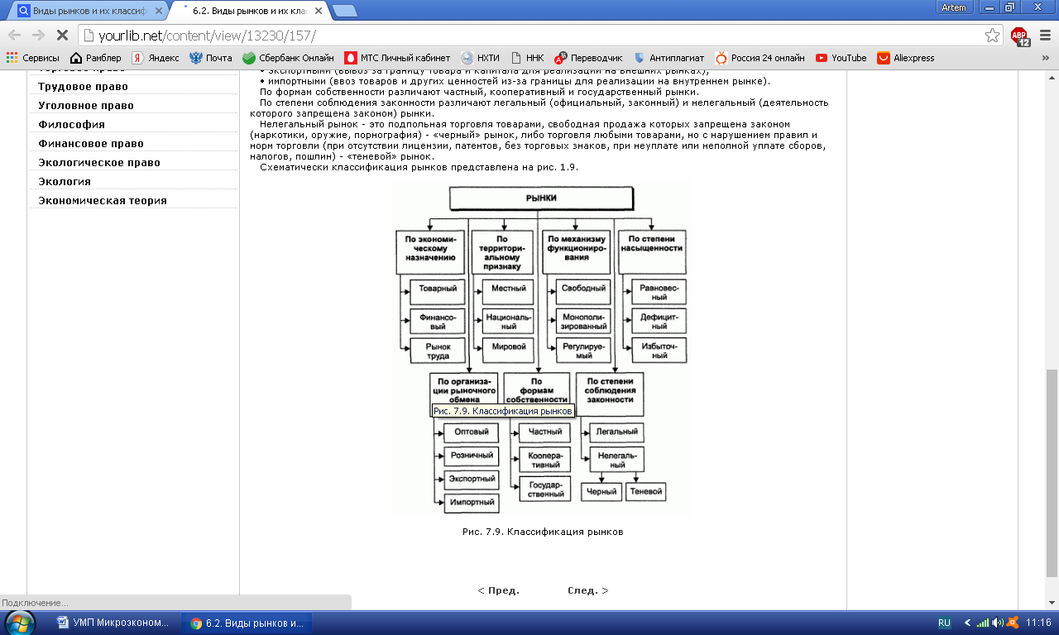

**Рисунок 1 – Классификация рынков**

**3. анализ спроса и предложения**

***Цель:*** дать студентам представление о сущности, роли и поведении важнейших параметров рынка – спросе, предложении, равновесной цене, их влиянии на конъюнктуру рынка, факторах, формирующих эти параметры; выявить и обосновать закономерности спроса и предложения в различных экономических условиях.

***Вопросы:***

1. Понятие спроса на товар. Факторы, влияющие на рыночный спрос. Детерминанты индивидуального спроса (цена, доход, вкусы, ожидания). Функция и закон спроса. Формирование спроса на отдельный товар. Рыночный спрос.
2. Нефункциональный спрос: эффекты сноба и Веблена, нерациональный спрос, спекулятивный спрос.
3. Эластичность спроса по цене. Типы и факторы эластичности спроса по цене. Влияние эластичности спроса на суммарную выручку товаропроизводителей.
4. Предложение, кривая предложения, закон предложения. Факторы, влияющие на предложение. Детерминанты индивидуального предложения (цены затрат, технология, ожидания).
5. Эластичность предложения по цене. Типы эластичности предложения по цене. Факторы ценовой эластичности предложения.
6. Практическое значение теории эластичности.
7. Взаимодействие спроса и предложения. Равновесие в мгновенном, коротком и длительном периоде. Административный контроль над ценами и рыночный механизм. Затоваривание и дефицит (цены «пола» и «потолка»).
8. Излишек потребителя и производителя.

***Акцентировать внимание на следующих понятиях:***

спрос, объем спроса, предложение, равновесная цена, рыночная цена, равновесный объем, цена спроса, цена предложения, эластичный и неэластичный товар.

**3.1 Спрос. Функция и закон спроса. Эластичность спроса**

Спрос (demand)  это потребность, обеспеченная деньгами, или платежеспособная потребность. Основными характеристиками спроса являются объем и цена спроса. Объем (величина) спроса определяется количеством товаров либо услуг, которое отдельный потребитель  или группа потребителей готовы и в состоянии приобрести по некоторой цене  за единицу времени при определенных  условиях. Цена спроса – это максимальная цена,  которую покупатели готовы заплатить за определенное количество товара. Очевидно, что желания и возможности покупателя, связанные с приобретением какого-либо товара или услуги, зависят  не только от цены на данный товар,  но и от цен на другие товары, доходов потребителей, ожидания будущего и др. Зависимость объема спроса от определяющих его факторов или детерминант называется функцией спроса и может быть представлена следующим образом:

(1)

Qd = f(p0; p1, p2…pn; i;t…,n), где

Qd - объем спроса на данный товар;

p0 - цена данного товара; p1, p2…pn – цена на другие товары;

i - доходы потребителя;

t - вкусы и предпочтения потребителя; n – другие детерминанты.

При условии неизменности всех детерминант спроса, за исключением цены данного товара, функция спроса модифицируется в функцию спроса от цены:

(2)

Qd=f(p), где

Qd – объем спроса на товар х; p – цена товара.

Функция спроса от цены может быть задана тремя способами: в виде формулы, в виде таблицы и в виде графика. В первом случае, если задать функцию спроса линейно, она может быть представлена уравнениями типа:

(3)

Qdx=a-bp

Спрос характеризуется понятием эластичности. Выделяют три вида эластичности спроса – прямую, перекрестную и по доходу. Рассмотрим подробнее каждый из видов.

В математике под эластичностью понимают отношение относительного приращения функции к относительному приращению аргумента.

Для функции рыночного спроса в качестве основных аргументов рассматривают цену товара и доход потребителей.

Прямая эластичность спроса по цене характеризует реакцию величины спроса на изменение цены. Коэффициентом прямой эластичности спроса по цене называют отношение относительного изменения объема спроса в % к относительному изменению цены в %:



(4)

Различают точечную и дуговую эластичность.

Точечная эластичность характеризует относительное изменение объема спроса при бесконечно малом изменении цены:



(5)

Если кривая спроса имеет линейный вид, то каждая точка кривой характеризуется различной точечной эластичностью.

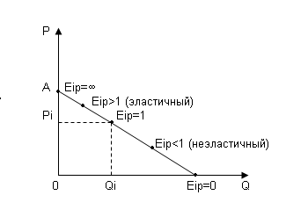

**Рисунок 2 – Точечная эластичность на участках кривой**

Eip = 0 - спрос совершенно неэластичный;

Eip = ∞ - спрос совершенно эластичный;

Eip<1 - спрос совершенно неэластичный.



(6)

Ошибка тем больше, чем выше выпуклость дуги AB к началу координат

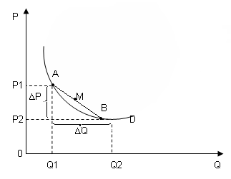

**Рисунок 3 – Графическое отражение дуговой эластичности спроса**

Факторы, влияющие на прямую эластичности спроса по цене:

1. Наличие товаров–заменителей.

Чем больше, тем эластичнее спрос по цене на данный товар.

2. Степень насыщения потребностей.

Чем выше степень насыщения потребностей, тем менее эластичен спрос (если уже все имеют холодильник, изменение цены мало скажется на объеме продаж).

3. Ограниченность доступа к товару.

Чем сильнее ограничение, тем ниже эластичность.

4. Значение потребности, которая удовлетворяет товар.

Чем выше потребность – ниже эластичность (соль, хлеб, молоко – спрос менее эластичен, чем услуги химчистки или прачечной).

5. Фактор времени.

Спрос более эластичен в длительном периоде, т.к. необходимо время для адаптации (например, при повышении цен на транспортные услуги необходимо время для поиска альтернативных вариантов).

Перекрестная эластичность спроса характеризует реакцию изменения величины спроса на один товар при изменении цены другого.

Коэффициентом перекрестной эластичности спроса по цене называют отношение относительного изменения спроса на i-тый товар в % к относительному изменению цены j-го товара в %:



(7)

Коэффициент перекрестной эластичности может быть положительным, отрицательным и нулевым.

1. Еij>0 для взаимозаменяемых товаров

(рост цены на уголь вызывает рост спроса на солярку);

2. Еij<0 для взаимодополняемых товаров

(рост цены на бензин снижает спрос на автомобили);

3. Еij=0 для независимых товаров

(рост цена на хлеб не меняет спрос на цемент).

Основным фактором, определяющим перекрестную эластичность спроса является способность благ замещать друг друга в потреблении.

Эластичность спроса по доходу характеризует реакцию изменения спроса на какой-либо товар в результате изменения дохода потребителя.

Коэффициентом эластичности спроса по доходу называют отношение относительного изменения объема спроса на i-й товар к относительному изменению дохода потребителя:



(8)

Эластичность спроса по доходу приобщает данный товар (или данную совокупность товаров) к той или иной потребительской группе товаров.

**3.2 Предложение. Функция и закон предложения. Эластичность предложения**

Предложение характеризует готовность продавца продать определенное количество данного товара.

Объем предложения – количество данного товара Q, которое желает продать на данном рынке продавец или группа продавцов в единицу времени при определенных условиях.

Функция предложения – зависимость объема предложения от определяющего его факторов:

(9)



**Таблица 2**

**Ценовые и неценовые факторы предложения**

|  |  |
| --- | --- |
| Ценовые | Неценовые |
| Р - цена товара | Тех – технологические возможности производителя |
| Ррес – цены на исходные ресурсы |
| РS – цена на товары-субституты (снижение цен на говядину приведет к росту объема предложения свинины и птицы) |
| Pc – цены на товары-комплементы |
| NS – количество продавцов на рынке |
| Дот – величина дотаций |
| N – величина налогов |

Если принять, что за данный период времени неценовые факторы остаются неизменными, то функция будет отражать зависимость количества предложения от цены:



(10)

Может быть задана:

1. аналитически:
2. табличным способом:
3. графически.

Закон предложения: «Объем предложения находится в прямой зависимости от величины цены на данный товар».

Необходимо различать изменение объема предложения и изменение предложения.

Изменение объема предложения имеет место, когда не меняется зависимость между объемом предложения и величиной цены, т.е. в качестве переменного фактора выступает лишь цена, неценовые факторы остаются постоянными, т.е.

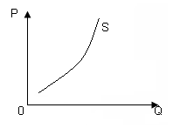

**Рисунок 4 – Графическое отражение функции предложения**



(11)

Происходит движение вдоль линии S, сама кривая не перемещается.

Изменение предложения имеет место, когда начинает меняться какой-либо неценовой фактор – происходит перемещение самой кривой предложения по двухмерной плоскости.

Эластичность предложения характеризует реакцию величины предложения на изменение цены.

Коэффициентом эластичности предложения называют отношение относительного изменения объема спроса в % к относительному изменению цены в %:



(12)

Еis может колебаться от 0 до ∞.

К основным факторам предложения можно отнести следующие.

1. Длительность хранения товара (быстропортящиеся товары имеют высокую эластичность предложения).

2. Способность менять масштабы производства данного предложения (выше способность, выше эластичность).

3. Фактор времени (в длительном периоде эластичность выше, т.к. шире возможность приспособиться к изменениям).

**3.3 Излишек потребителя и излишек производителя (продавца)**

Излишек потребителя – разница между максимальной ценой, которую потребитель готов заплатить за единицу данного товара и той реальной величиной цены, которую он заплатил фактически.

Излишек производителя – разница между фактической ценой реализации единицы данного товара и той минимальной ценой, по которой он готов единицу товара уступить.

Рассмотрим графическое выражение излишков потребителя и производителя.

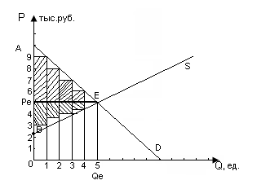

**Рисунок 5 – Излишек потребителей и производителей (продавцов)**

Пусть дана ситуация равновесия на рынке неделимого товара (телевизор, холодильник, пылесос и т.д.). Равновесная цена равна 5 тыс.руб., равновесный объем продаж 5 единиц. Допустим, что при цене 5 тыс.руб. товар покуют 5 различных потребителей, причем каждый покупает по одной единице товара.

Из положения линии спроса следует, что один покупатель готов приобрести единицу данного товара по цене 9 тыс.руб., другой – по 8 тыс.руб. и т.д. при фактической цене реализации 5 тыс.руб. Следовательно: 1-й покупатель, имея желание и возможности приобрести единицу товара по 9 тыс.руб., но приобретая ее по рыночной цене 5 тыс.руб., получает так называемы излишек в размере: 9 тыс.руб. - 5 тыс.руб. = 4 тыс.руб.

2-й: 8 тыс.руб. - 5 тыс.руб. = 3 тыс.руб.

3-й: 7 тыс.руб. – 5 тыс.руб. = 2 тыс.руб.

4-й: 6 тыс.руб. – 5 тыс.руб. = 1 тыс.руб.

5-й: 5 тыс.руб. – 5 тыс.руб. = 0 тыс.руб.

Общий потребительский излишек составит: 4+3+2+1+0=10 тыс.руб.

Пусть на том же рынке присутствуют пять продавцов. Из положения кривой S следует, что один из продавцов готов уступить единицу товара по цене 3 тыс.руб., однако реализует по рыночной цене 5 тыс.руб., получая при этом так называемый излишек производителя в размере 5 тыс.руб. – 3 тыс.руб. = 2 тыс.руб.

2-й: 5 тыс.руб. – 3,5 тыс.руб. = 1,5 тыс.руб.

3-й: 5 тыс.руб. – 4 тыс.руб. = 1 тыс.руб.

4-й: 5 тыс.руб. – 4,5 тыс.руб. = 0,5 тыс.руб.

5-й: 5 тыс.руб. – 5 тыс.руб. = 0 тыс.руб.

Общий излишек производителя: 2+1,5+1+0,5+0=5 (тыс.руб.) (равна площади заштрихованной фигуры ниже линии РеЕ)

Сумма излишков покупателей и продавцов называется общественной выгодой.

4. теория потребительского выбора

***Цель:*** выявить и обосновать мотивы рационального поведения и оптимального выбора потребителя в свете теории предельной полезности.

***Вопросы:***

1. Понятие «потребность». Вкусы, предпочтения потребителя и полезность. Закон возвышения потребностей. Понятие «потребительская корзина».
2. Количественный (кардиналистский) подход к анализу полезности. Первый и второй законы Госсена.
3. Взаимосвязь спроса и теории предельной полезности.
4. Порядковый (ординалистский) подход к анализу полезности. Кривые безразличия. Карта кривых безразличия.
5. Бюджетное ограничение и бюджетная линия. Равновесие потребителя и кривые безразличия. Закон замещения. Норма замещения.
6. Кривые Энгеля. Супериорные и инфериорные товары. Эффект дохода и эффект замещения.

***Акцентировать внимание на следующих понятиях:***

полезность, общая и предельная полезность, кардиналистский и ординалистский подходы к анализу поведения потребителя, кривая безразличия, бюджетная линия, предельная норма замещения, эффект дохода и эффект замещения.

* 1. **Количественный (кардиналистский) подход к анализу полезности**

Теория потребительского выбора базируется на двух основных подходах – количественном и порядковом. Сначала изложим суть количественного подхода.

Количественный (кардиналистский) основан на предположении, что полезность можно измерять посредством особых условных единиц – ютилах.

Полезность (utility) блага – мера способности данного блага удовлетворять ту или иную потребность (англ. Философ Джереми Бенталь (1748-1832)).

Общая полезность – полезность от потребления совокупного количества благ.

, где

(13)

TU – общая полезность

Q1… - объемы потребления данного товара.

Предельная полезность – прирост общей полезности при потреблении дополнительного объема блага.

Математически MU – это частная производная общей полезности по объему потребления i-го товара.



(14)

Геометрически MU равен тангенсу угла наклона касательной к кривой TU в данной точке.

С увеличением объема потребления i-го товара угол наклона касательной к TU уменьшается. Следовательно, понижается и предельная полезность. В точке максимума TU MU=0.

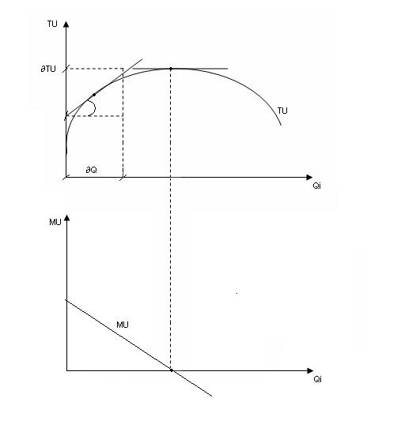

**Рисунок 6 – Графики общей и предельной полезностей**

Другими словами: «Чем больше потребление некоторого блага, тем меньше прирост полезности, получаемый от потребления этого блага» - 1-й закон Госсена (немецкий экономист 1854 г.)

Итак, количественный подход предполагает, например, что потребление 3 яблок приносит потребителю удовлетворение в 10 ютилов. Такая оценка условна и носит субъективный характер.

Потребитель стремится всегда увеличить общую полезность от потребления.

Пусть потребляется 3 блага А, В и С. Пусть предельная полезность каждого равна:

MUA = 100 ют, MUB=80 ют, MUC=45ют.

TU= 100+80+45=225 ют.

Пусть цены благ равны соответственно:

РА=10 руб, РВ=4 руб, РС=3 руб.

Средневзвешенная предельная полезность (предельная полезность на 1 руб., MU/Р) равна соответственно:

; ; 

Сведем все в таблицу.

**Таблица 3**

**Соотношения предельных полезностей, цен и**

**средневзвешенных предельных полезностей благ**

|  |  |  |  |
| --- | --- | --- | --- |
| Блага | MU | P | MU/P |
| А | 100 | 10 | 10 |
| В | 80 | 4 | 20 |
| С | 45 | 3 | 15 |

 для благ А, В, С не равны, распределение денег на оптимально.

Каждый затраченный рубль на покупку блага А приносит предельную полезность в размере 10 ют, В – 20 ют, С – 15 ют. Поэтому несмотря на то, что предельная полезность блага А самая высокая, потребителю выгодней приобрести больше блага В С, сократив покупку блага А. В результате предельная полезность блага А будет возрастать, а В – снижаться. Это приведет к тому что соотношения средневзвешенных предельных полезностей благ А и Б будут сближаться.

Перераспределяя таким образом свой доход, потребитель будет стараться уравнять средневзвешенные предельные полезности потребляемых благ. Когда он их уравняет, он достигнет максимально возможного удовлетворения от своего дохода:



(15)

λ - предельная полезность денег, показывает на сколько ютилов увеличится общая полезность при увеличении дохода потребителя на 1 руб.

Соотношение 4.3 называется правилом максимизации полезности и отражает смысл 2-го закона Госсена: «Максимум полезности от потребления заданного набора благ потребитель получит при условии равенства средневзвешенных предельных полезностей всех потребленных благ». При этом предполагается, что доходы и цена являются величинами постоянными.

* 1. **Порядковый (ординалистский) подход к анализу полезности**

Далее перейдем к рассмотрению альтернативного подхода в вопросе оптимизации потребительского выбора – порядкового.

Суть порядкового подхода в том, что от потребителя не требуется умения измерять полезность благ в каких-либо единицах измерения. Достаточно лишь, чтобы потребитель был способен упорядочить все возможные товарные наборы по их предпочтению для него. Решение задачи максимизации полезности сводится к оптимизации выбора потребителем наиболее предпочтительного товарного набора из всех доступных для него.

Порядковый подход базируется на четырех аксиомах.

1. Аксиома полной (совершенной) упорядоченности.

Предполагает, что потребитель должен быть способен упорядочить все возможные наборы товаров с помощью отношений предпочтения () или безразличия (~). Это означает, что для любой пары товарных наборов А и В потребитель может указать, что либо АB, либо ВА, либо А~В (А и В равнополезны).

Данная аксиома исключает возможность ответа «не знаю» на вопрос: «Какой из этих двух товарных наборов предпочтительнее?».

2. Аксиома транзитивности. Содержит следующие утверждения:

а) Если 

б) Если А~В~С, то А~С.

Данная аксиома гарантирует согласованность предпочтений, т.е. исключает возможность ситуации, когда АВС, но СА. Утверждение б) неоднозначно и сопряжено с обязательной установлением порога восприятия.

3. Аксиома о ненасыщении.

Если в товарном наборе А по сравнению с товарным наборов В количество каждого из товаров не меньше, но хотя бы одного больше, что АВ.

Здесь подразумевается, что потребности в товарах и услугах, не имеют насыщения (якобы), поэтому всегда больше количества товара предпочитается меньшему.

Если перевести эту аксиому на язык количественной теории, то она исключает возможность нисходящей лини ТU и отрицательных значений MU.

4. Аксиома независимости потребителя.

Удовлетворение потребителя зависит только от количества потребляемых им благ и не зависит от количества благ, потребляемых другими.

Это означает, что потребителю якобы не знакомы чувства зависти и сострадания, исключается возможность проявления эффекта присоединения (приобретается то, что покупают другие), эффекта сноба (стремления выделиться из толпы), Веблена (престижное или демонстративное потребление) и других.

В порядковом подходе используются понятия кривых безразличия и карты кривых безразличия.

Кривая безразличия - геометрическое место точек, каждая из которых представляет собой такой набор из двух товаров, что потребителю безразлично, какой из них выбрать (т.е. наборы равнополезны).

Если заполнить двухмерную плоскость кривыми безразличия так плотно, как это возможно, получим: карту кривых безразличия данного потребителя.

Если набор А (ХА, УА) для данного потребителя равнополезен набору В (ХВ, УВ), значит такие А и В лежат на одной и той же кривой безразличия (I).

Кривые безразличия обладают следующими основными свойствами.

1. Кривые безразличия, более удаленные от начала координат, представляют собой более предпочтительные для данного потребителя наборы товаров.

2. Кривые безразличия имеют отрицательный наклон.

3. Кривые безразличия никогда не пересекаются.

4. Кривая безразличия может быть проведена через любую точку пространства товаров.

5. Кривые безразличия выпуклы к началу координат.

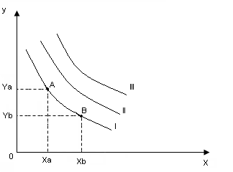

**Рисунок 7 – Карта кривых безразличия**

Ключевым понятием порядковой теории полезности является предельная норма замещения (MRS – marginal rate of substitution), которая определяет угол наклона кривой безразличия (т.к. это фактически угловой коэффициент k=tgα).

Предельной нормой замещения благом Х блага У называют количество блага У, которое должно быть сокращено взамен на увеличение количества блага Х на 1 единицу так, чтобы уровень удовлетворения потребления не изменился.



(16)

U

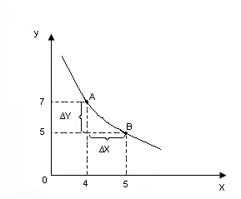

**Рисунок 8 – Наборы А и В на кривой безразличия U**

Т.е., например, переходя от точки А в точку В потребитель сокращает потребление товара У на ∆Н = -(7-5) = -2 «в обмен» на увеличение товара Х на ∆Ч = -(4-5) = 1.

MRS может быть равна 0, может быть неизменной или меняться при движении вдоль кривой безразличия.

В случае, если кривая безразличия имеет вид отрицательной кривой потребитель готов отдавать все меньшее количество замещающего товара (∆У) взамен на одно и то же количество блага ∆X.

U

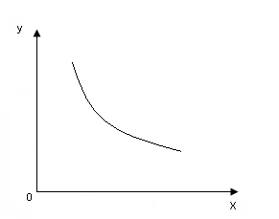

**Рисунок 9 – Отрицательный вид кривой безразличия U**

В случае, если кривая безразличия имеет вид отрицательной прямой, это означает, что потребитель готов замещать товар Х на товар Y в равных пропорциях. Т.е. MRS=const.

U

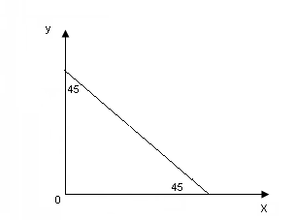

**Рисунок 10 – Кривая безразличия в виде прямой с**

**отрицательным наклоном**

MRS=0 для двух жестко взаимодополняющих товаров (например, левый и правый ботинок). В этом случае вид кривой безразличия будет под прямым углом.

U1

U2

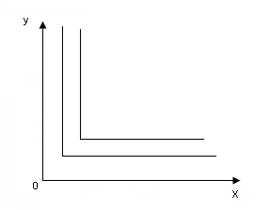

**Рисунок 11 – Кривая безразличия под прямым углом**

* 1. **Бюджетное ограничение и оптимум потребителя**

Согласно первому свойству кривых безразличия, кривые безразличия, более удаленные он начала координат, представляют более предпочтительные для данного потребителя наборы товаров. Таким образом, потребитель стремится приобрести товарный набор, который является наиболее удаленным от начала координат кривой безразличия. Однако, степень удаленности ограничивается бюджетом потребителя. Если предположить, что потребить весь свой доход (I) тратит на приобретение только двух товаров - Х и У, то бюджетное ограничение может быть выражено формулой:

(17)

*I=PxX+PyY*

В выражении 17 Х и Y – количество единиц товаров Х и У, доступных данному потребителю при полном расходовании своего бюджета

I. Выразим из формулы 17 Y:



(18)

Уравнение 18 называют уравнением бюджетной линии.

Таким образом, бюджетная линия – геометрическое место точек, которое представляет собой такие наборы благ, покупка которых требует одинаковых затрат. Отношение цен товаров Х и У определяет наклон бюджетной линии, а отношение бюджета к цене товара Х или У определяет точки пересечения бюджетной линии с осями координат товаров Х или У.

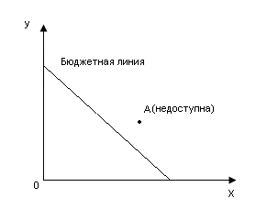

**Рисунок 12 – Бюджетная линия данного потребителя**

Все товарные наборы, соответствующие точкам на бюджетной линии равны по стоимости бюджету потребителя I. Все товарные наборы, расположенные выше и правее бюджетной линии, по стоимости больше бюджета потребителя I, поэтому недоступны для потребителя (например, набор А на рисунке 12).

Решение задачи поиска оптимума потребителя в порядковом подходе сводится к совмещению карты кривых безразличия данного потребителя и его бюджетной линии. Точка, в которой бюджетная линия данного потребителя будет являться касательной к одной из кривых безразличия на карте кривых безразличия и определит геометрически оптимум потребителя, то есть такой набор, который принесет потребителю максимальное удовлетворение. Из всех доступных для потребителя наборов потребитель выберет тот, который является наиболее удаленной от начала координат кривой безразличия (согласно первому свойству кривой безразличия).

Потребитель не выберет точку А на рисунке 13, так как при движении по бюджетной линии вправо вниз потребитель может перейти к товарным наборам, лежащим на более удаленных от начала координат кривых безразличия (то же с точке С). Он выберет точку В, где бюджетная линия является касательной к кривой безразличия II. Таким образом, оптимальным набором будет набор (ХВ - УВ).

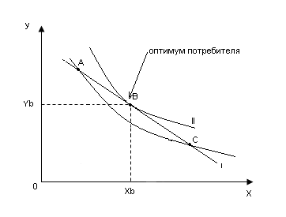

**Рисунок 13 – Графическое отражение оптимума потребителя**

В точке В углы наклона кривой безразличия II и бюджетной линии совпадают. Так как коэффициент наклона бюджетной линии определяется отношением цен товаров X и Y, а коэффициент наклона кривой безразличия в данной точке определяется предельной нормой замещения, следовательно, в точке оптимума потребителя справедливо следующее равенство:



(19)

То есть в точке потребительского оптимума предельная норма замещения двух благ равна отношению цен этих благ.

5. Предприятие в системе рыночных отношений

***Цель:*** дать студентам представление о понятии фирмы как организационной форме предпринимательства и участника микроэкономических рынков, организационной структуре российского бизнеса, рассмотреть и основные подходы к категориям «фирма» и «предприятие» в теории фирмы.

***Вопросы:***

1. Понятие предприятия и фирмы. Фирма, как основная структурная единица бизнеса и предмет микроэкономического анализа. Микроэкономическая мотивация поведения фирмы.
2. Организационно – правовые формы предпринимательства в России.
3. Теория фирмы: технологический и институциональный подход. Цели и функции фирмы. Виды фирм.
4. Роль малых, средних и крупных фирм в экономике. Организационно-правовые формы предпринимательства за рубежом.

***Акцентировать внимание на следующих понятиях:***

фирма, предприятие, внутренняя и внешняя среда, частные коммерческие предприятия, частные некоммерческие предприятия, коммерческие самоуправляющиеся предприятия, государственные предприятия, унитарные предприятия, холдинги, консорциумы, вертикальная и горизонтальная интеграция.

**5.1. Частные коммерческие предприятия**

Термин «предприятие» означает систему взаимосвязанных материальных и духовных элементов, созданную для производства товаров и услуг.

Необходимо различать понятия «фирма» и «предприятие». Основное их отличие в степени разнообразия видов деятельности. Как правило, предприятие направлено на производство какого-то определенного вида товаров или услуг. Фирма может включать несколько предприятий, занимающихся различной деятельностью. Если фирма занимается одним видом деятельности, в данном случае понятие «предприятие» и «фирма» могут рассматриваться как тождественные. В централизованной экономике деятельность между предприятиями координируется только «администрацией страны», в рыночной – прежде всего рынком.

Главная цель частных коммерческих предприятий - извлечение прибыли посредством удовлетворения потребительского спроса. Капитал предприятия является собственностью одного или нескольких лиц. В связи с этим, с точки зрения организационно – правовых форм (комплекса организационно правовых норм и правил, которые определяют отношения участников предприятия с внешней средой) выделяют следующие формы частных коммерческих предприятий.

1. Индивидуальный предприниматель (ИП) (устаревшее название частный предприниматель (ЧП), ПБОЮЛ до 2005 года) - это физическое лицо, зарегистрированное как предприниматель без образования юридического лица, но фактически обладающие многими правами юридических лиц. Собственность и управление сосредоточены в одних руках. Основная сфера деятельности – мелкорозничная торговля товарами (мелкие магазины, палатки) и услугами (парикмахерские, мелкие СТО). К индивидуальным предпринимателям применяются правила гражданского кодекса регулирующие деятельность юридических лиц, кроме случаев, когда для предпринимателей прописаны отдельные статьи законов, либо правовых актов. (ГК Статья 23 п.3) В силу некоторой правовой ограниченности (невозможно назначить полноценных директоров в филиалы прежде всего) ИП это почти всегда микро-бизнес или малый бизнес. России зарегистрировано 3 104 083 ИП (март 2017 год). Индивидуальный предприниматель отвечает по своим обязательствам всем своим личным имуществом. Вообще, имущество ИП и физ.лица - это одно и тоже. Оформить имущество именно на ИП нельзя.

Преимущества ИП:

* простота организации;
* свобода действий;
* повышенная экономическая мотивация;
* хорошая адаптивность к конъюнктуре рынка;
* не платится налог на имущество, используемое в предпринимательской деятельности, но лишается льгот при реализации имущества, предусмотренные для обычных физических лиц;
* упрощенный порядок ведения учета результатов хозяйственной деятельности и предоставления внешней отчетности
* упрощенный порядок принятия решений (не требуется собраний, протоколов и т. п.)
* не нужно регистрировать в налоговой каждое обособленное подразделение (требуется уведомление местного налогового органа только при применении ЕНВД, патента в ином субъекте РФ или торгового сбора)
* заработанные деньги возможно свободно тратить без дополнительного налогообложения (9 % на дивиденды);
* может использовать в предпринимательской деятельности счёт и банковские карты, оформленные на физическое лицо (если не противоречит договору с банком);
* индивидуальный предприниматель, применяющий ЕНВД, имеет фактическую возможность не вести учет полученного дохода.

Недостатки ИП:

- трудность в привлечении кредитов (банки неохотно выдают небольшие кредиты из-за невысокой доходности);

- слабая специализация производственных и управленческих функций (мало людей, следовательно, совмещение функций);

- больше количества налогов (для ЧП медицинское страхование и страхование жизни не считаются расходами, поэтому не подлежат исключению из прибыли при расчете налогооблагаемой базы);

- трудности при передаче прав собственности (имущество ИП в отличие от имущества, например, АО при жизни владельца ИП не может быть передано членам семьи);

- неограниченная ответственность по обязательствам (в случае банкротства для удовлетворения претензий может быть конфисковано не только имущество ЧП, но и личная собственность);

- подавляемость более крупными предприятиями (в связи с отсутствия действия эффекта экономии на масштабе производства);

- недостаточная правовая защищённость при временной нетрудоспособности. Пособие по временной нетрудоспособности платится только в размере федерального МРОТ и только в случае, если предприниматель заплатил в предыдущем году. При этом от уплаты взносов в пенсионный фонд предприниматель не освобождается даже в случае серьёзной нетрудоспособности, при которой физически не может подать заявление о прекращении деятельности;

- при смерти индивидуальный предприниматель автоматически прекращает деятельность (без специальной регистрации в ЕГРИП), никак не урегулировано оформление даже кадровых документов, прежде всего трудовой книжки (формулировка "в связи с прекращением деятельности индивидуального предпринимателя", но кому заполнять неизвестно, если не назначен душеприказчик).

После вступления в силу довольно либерального Приказа ФСБ № 458 от 10.09.2007 «Об утверждений правил пограничного режима» любая фирма («предприятие и их объединение, организация, учреждение и общественное объединение») вправе выписать своим сотрудникам командировки («командировочные удостоверения (предписания)»), которые вместе со внутренним паспортом этого работника являются достаточными документами для пропуска в любую точку [погранзоны России](https://ru.wikipedia.org/wiki/%D0%9F%D0%BE%D0%B3%D1%80%D0%B0%D0%BD%D0%B8%D1%87%D0%BD%D0%B0%D1%8F_%D0%B7%D0%BE%D0%BD%D0%B0). Оформлять пропуск в ФСБ в этом случае не нужно. Российский индивидуальный предприниматель такой возможностью по отношению к своим работникам не обладает;

В отличие от организации, вычесть торговый сбор при УСН доходы может только если постоянная регистрация в Москве. В ином случае предприниматель вынужден приобретать патент, теряя возможность вычета данного торгового сбора, а также взносов в ПФР.

**5.2. Партнерства**

Партнерство (товарищество) – предприятие принадлежит двум и более собственникам. Доля в общей выручке в западных странах составляет примерно 4%. Имеет три разновидности:

1) Полное товарищество – полностью аналогично ЧП с той лишь разностью, что собственников несколько. Все несут полную ответственность по обязательствам. Мало распространено.

2) Смешанное (коммандитное) товарищество – помимо нескольких участников, которые несут полную ответственность (полные товарищи, комплементарии), имеется один или несколько участников, которые несут ограниченную ответственность (в пределах своего вклада) – это внешние участники, вкладчики, которые называются коммандитами.

3) Ограниченное товарищество (ООО) – все участники несут ответственность по обязательствам лишь в пределах своих вкладов (ltd). Введены в XVII – XVIII вв владельцами частных фирм.

Размер вклада в уставной капитал оговорен законодательством и может осуществляться как в денежной, так и в натуральной формах ( недвижимость, автомобили, земельные участки). Управляющий орган – общее собрание.

**5.3. Акционерные общества**

Акционерные общества (корпорации) – основная форма организации деловых предприятий в России и за рубежом. Уставной капитал разделен на равные доли, оформленные в виде акций. Существует две формы:

1) Закрытое акционерное общество (ЗАО) - акции распределяются только среди его учредителей или иного заранее оговоренного круга лиц. Число участников не должно превышать числа, установленного законом общества ЗАО. В случае нарушения – преобразуется в ОАО. Наиболее подходящее для средних коммерческих и промышленных организаций, где в работе не требуются большие средства, так как в ЗАО средний размер капитала намного меньше, чем в ОАО.

2) Открытое акционерное общество (ОАО) – акции на основании закона распространяется в свободной продаже с целью собрать большой капитал. В отличие от ЗАО ОАО обязано ежегодно публиковать годовой отчет, бухгалтерский баланс.

Главные особенности всех акционерных обществ:

1. Собственность отделена от текущего управления. Текущим управлением занимаются специально нанятые акционерами опытные менеджеры. Стратегическим же управлением занимаются сами акционеры на собраниях акционеров. Продажа большого числа акций акционерами может служить сигналом недоверия инвесторов (акционеров) к характеру управления.
2. Ограниченная ответственность позволяет привлекать больше средств.
3. Собственность легко передается из рук в руки путем продажи акций или перехода в наследство.

С 1 сентября 2014 г. в РФ вступил в силу новый ФЗ 99 от 05.05.2014 г., согласно которому отменяется подразделение акционерных обществ на открытые и закрытые, теперь они делятся на публичные (ПАО) и непубличные (АО). Фактически публичные и непубличные общества отличаются только выбором способа подписки на акции - открытая или закрытая.

Закрытая подписка дает возможность купить акции только учредителям или членам узкого, заранее определенного круга лиц. Акционеры на свое усмотрение выбирают: кому продавать акции, а кому нет. Открытая подписка позволяет купить акции общества каждому гражданину в порядке, регулируемом законодательством.

Два ключевых отличия ПАО определены в ст. 66.3 ГК РФ:

* акции и ценные бумаги общества продаются публично или с помощью открытой подписки на условиях, указанных в законодательстве о ценных бумагах;
* общество вписало в свой устав и в фирменное название прямое указание на то, что оно является публичным.

**5.4. Коммерческие самоуправляющиеся предприятия**

Коммерческие самоуправляющиеся предприятия – предприятия, управление которыми осуществляет только трудовой коллектив. Самая известная и распространенная форма – производственные кооперативы (артели).

Производственные кооперативы *–* это общества, основная деятельность которых направлена не на получение прибыли, а на оказание помощи самим участникам кооператива. Главная особенность – совмещение трудовых функций и функций управления в одних руках. Различают три модели производственных кооперативов – частичный кооператив, полный кооператив и государственное предприятие, управляемое работниками.

Частичный кооператив – участники являются основателями и собственниками кооператива. Они управляют предприятием на одинаковой правовой основе. Могут нанимать других работников, которые не имеют прав собственности и управления. В России распространена в конце 80-х гг, на западе распространена для юридических и медицинских предприятий.

Полный кооператив – участники не имеют права нанимать других работников. Принадлежит всем участникам в равной степени и каждый из них имеет ровно один голос в управлении им.

Государственное предприятие, управляемое его работниками. Управление – один человек – один голос (как в полном кооперативе)

Признаки коммерческих самоуправляющихся предприятий:

1. равенство прав в управлении на основе равенства права голоса при голосовании;
2. прибыль принадлежит только трудовому коллективу (государственный кооператив – не включается);
3. доходы на вложенный капитал, если вкладчиком является участник кооператива, прежде всего должны реинвестироваться в новые основные фонды внутри предприятия;
4. вся информация о предприятии должна быть доступна всем его членам.

**5.5. Частные некоммерческие организации**

Это различные добровольные благотворительные организации, которые предоставляют услуги аналогичные услугам правительства. В США их доля в национальном доходе составляет примерно 4%. К ним относят различные благотворительные фонды, природоохранные организации (Гринпис), ассоциации потребителей, фонды содействия инвалидам и участникам войн и т.д. Их учреждение, как правило, является результатом частной инициативы. Они имеют право заниматься коммерческой деятельностью, но, подобно госучреждениям, не могут распределять прибыль собственникам и управляющим. Они вправе использовать прибыль только в интересах организации.

Источники финансирования:

* частная коммерческая деятельность (освобождение от налогов):
* пожертвования юридических и физических лиц (не облагает налогами);
* субсидии государства;
* добровольный труд (в США до 20% занятости);

Главная причина возникновения частных некоммерческих организаций – правительственная недостаточность. Правительство финансирует свои услуги через общую систему налогов, что, как правило, не обеспечивает предоставление услуг в том объеме и такого качества, которое затребовано социальным заказом.

**5.6. Государственные предприятия**

Собственность в таких случаях принадлежит только государству или (если это АО) – контрольный пакет (50% +1 акция или 51%). Деятельность направлена на получение прибыли.

Следует отличать государственные предприятия от государственных учреждений, которые преследуют внеэкономические цели и не участвуют в рыночном обмене (больницы, школы, милиция, общественные службы).

К причинам возникновения государственных предприятий можно отнести следующие.

Французский экономист, бывший премьер министр Франции – Раймон Барр выделял следующие группы причин:

1. Исторические (Французское правительство конфисковало заводы «Рено» и «Берлиё», чьи хозяева сотрудничали с фашистами во время Второй мировой войны).
2. Финансовые. Государство стремится иметь стабильный источник доходов, поэтому устанавливает монополию на производство некоторых товаров массового спроса. Например в отдельных странах табак, спички, водка.
3. Технические. Некоторые производства требуют огромных капиталовложений, их деятельность может сильно повлиять на общеэкономическую ситуацию, поэтому возникают проблемы с передачей таких производств в частный сектор (железные дороги, атомные элек. Станции, электростанции)
4. Докториальные. Связаны с политическими и экономическими реформами.

Формы государственных предприятий.

В зависимости от степени участия государства в собственности предприятия различают три основных формы государственных предприятий:

1. Бюджетные предприятия. Не имеют ни юридической, ни хозяйственной самостоятельности. Непосредственно входят или подчиняются министерствам, ведомствам или органам местного самоуправления. Не платят налоги на полученную прибыль, все доходы и расходы проходят через госбюджет. Часто субсидируются за счет государственной казны. Руководители назначаются соответствующими государственными органами и по статусу назначаются госслужащими (службы связи, общественные бани и т.д.)
2. Государственные корпорации. Это АО, где либо все акции принадлежат государству, либо контрольный пакет. Уставной капитал образуется за счет государственных фондов, заемного капитала в форме облигационных займов и банковских кредитов. Предпринимательская деятельность осуществляется на основе установленных министерствами и ведомствами планов. Убыточное производство обычно безвозмездно субсидируется государством.
3. Смешанные компании. Выступают либо в форме АО, акции которых принадлежат как государству, так и частным лицам, причем контрольный пакет не принадлежит ни государству, ни частным лицам, либо в форме ООО, вкладчиками которых являются как государство, так и частные лица. По сравнению с частными коммерческими предприятиями могут пользоваться льготами и субсидиями от государства.

6. теория производства

***Цель:*** дать студентам представление о мотивах поведения фирмы в рамках решения проблемы выбора способа производства (соотношения между количеством применяемых ресурсов и объемом выпуска).

***Вопросы:***

1. Производство: цели и задачи.
2. Производственная функция. Изокванта. Карта изоквант. Предельная норма технического замещения.
3. Изокоста. Равновесие производителя.
4. Отдача от масштаба (длительный период).
5. Продукт производственной деятельности фирмы. Взаимосвязь предельного среднего и общего продуктов.
6. Убывающая отдача переменного ресурса (короткий период). Закон убывающей производительности.

***Акцентировать внимание на следующих понятиях:***

производственная функция, совокупный (общий) продукт, средний продукт, предельный продукт, изокванта, изокоста, оптимум производителя (правило использования ресурсов).

* 1. **Сущность понятия «производство». Производственная функция**

Обычно под производством принято понимать процесс создания определенных «осязаемых» (материальных) благ. Однако, в экономической науке понятие «производство» имеет более широкое содержание. Экономисты под производством называют «любую деятельность по вовлечению определенных ресурсов для получения как осязаемых (материальных), так и неосязаемых (нематериальных) благ».

Ресурсы, необходимые для организации процесса производства называют факторами производства (труд, земля, капитал, предпринимательство).

Чтобы организовать производственный процесс, ресурсы должны быть вовлечены в определенном соотношении.

Зависимость между максимально возможным объемом выпуска и определенными количествами вовлеченных ресурсов называется производственной функцией.

В теории производства традиционно используется двухфакторная производственная функция вида:

*Q=f(L,K)*

(20)

В выражении (20) Q - максимально возможный объем выпуска; L- минимально возможное количество вовлеченного труда; K - минимально возможное количество вовлеченного капитала.

Земля, как третий фактор, не включается в производственную функцию по двум основным причинам:

1. Во многих случаях удельный расход сырья и материалов слабо зависит от объема выпуска;
2. Удобство графического отображения.

Графически каждый способ производства может быть представлен точкой, координаты которой характеризуют минимально необходимые количества ресурсов L и K для производства данного объема выпуска Q.

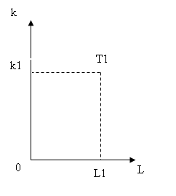

**Рисунок 14 – Графическое отражение способа производства Т1**

Способ производства Т1 подразумевает минимальное использование капитала и труда в количествах К1 и Т1 для получения выпуска Q1.

Если данный объем выпуска можно получить при помощи нескольких отличных друг от друга способов производства, которые предполагают использование одних и тех же факторов производства (в нашем случае K и L) в различных сочетаниях, то, соединив графические отражения этих способов, мы получим линию равного выпуска, который называется изоквантой.

Таким образом, изокванта – геометрическое место точек Т1, Т2,…Тn, каждая из которых показывает минимально необходимую комбинацию двух факторов K и L для производства одного и того же объема выпуска Q1.

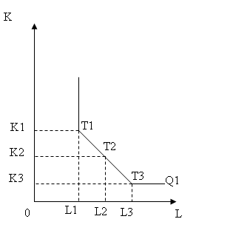

**Рисунок 15 – Графическое отражение изокванты**

Если двухмерную плоскость K и L заполнить изоквантами так плотно, насколько это возможно, получим карту изоквант.

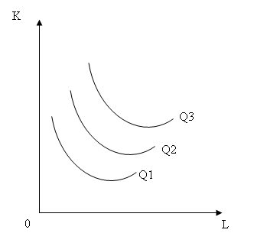

**Рисунок 16 – Карта изоквант**

Угол наклона изокванты к оси L определяет предельная норма технического замещения – MRTS (marginal rate of technical substitution).

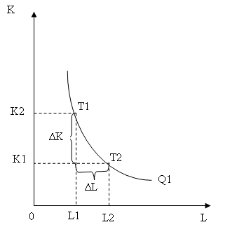

**Рисунок 17 – Графическое отражение предельной нормы**

**технологического замещения**

Предельная норма технологического замещения фактора L фактором К называется такое количество фактора К, которое должно быть сокращено в обмен на увеличение использования фактора L на одну единицу. При этом объем выпуска остается неизменным.



(21)

Каждый производитель, приобретая факторы производства, имеет ограничения в средствах. Если он весь свой доход (К) потратит на покупку факторов К и L, то его доход может быть выражен формулой:

(22)



Из формулы 22 выразим К:



(23)

Формула 23 называется уравнением бюджетной линии производителя или изокостой.

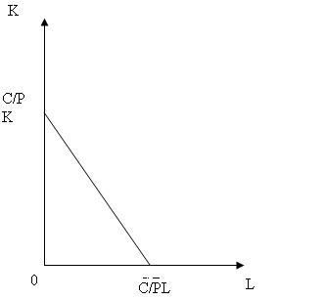

**Рисунок 18 – Бюджетная линия производителя (изокоста)**

Изокоста – геометрическое место точек Т1, Т2,…Тn, каждая из которых отражает комбинацию двух факторов K и L (способы производства) таким образом, что все эти способы производства имеют одинаковую стоимость, равную бюджету производителя С.

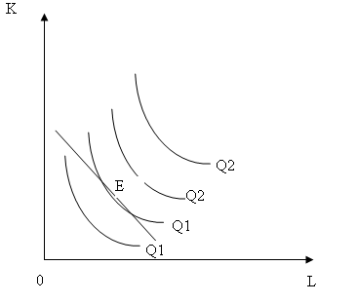

**Рисунок 19 – Точка равновесия производителя Е**

Решение задачи поиска оптимума производителя сводится к совмещению в единой системе координат факторов K и L изокосты и карты изоквант.

В точке равновесия производителя коэффициенты наклона изокванты и изокосты совпадают:



(24)

Изованты могут иметь различную конфигурацию:

Линейная изокванта предполагает совершенную замещаемость факторов ().

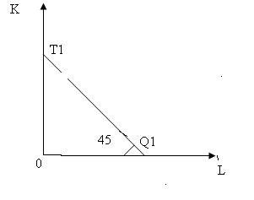

**Рисунок 20 - Линейная изокванта**

Изокванта под прямым углом выражает жесткую дополняемость факторов (MRTSKL=0).

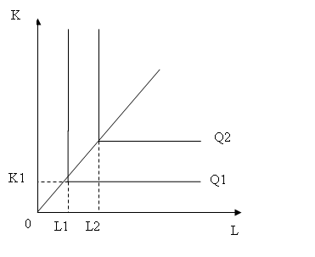

**Рисунок 21 – Изокванта под прямым углом**

Любая производственная функция, графически выраженная в виде изокванты обладает следующими свойствами:

1. Меняется интенсивность способов производства, расположенных на единой изокванте. Интенсивность определяется наклоном луча, проведенного из начала координат к интересующей точке на изокванте.

Способ производства Т1 более капиталоёмкий, чем способ Т2, так как в точке Т1 соблюдается следующее условие:



(25)

Cпособ Т2 более трудоемкий, чем способ Т1, так как в точке Т2 соблюдается условие:



(26)

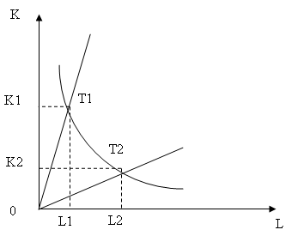

**Рисунок 22 – Способы производства Т1 и Т2 с различной**

**интенсивностью применения факторов**

1. Способ производства считается технически более эффективным, если он предполагает использование хотя бы одного фактора в меньшем количестве, а всех остальных – не в большом количестве, чем сравниваемый способ производства.
2. Если способ производства предполагает использование одних факторов в большем, а других в меньшем количестве, чем сравниваемый способ производства, то эти способы несравнимы по их технической эффективности, считаются оба технически эффективными и включаются в производственную функцию. Какой из них выбрать – зависит от соотношения цен на ресурсы. Следовательно, сравниваемые способы производства могут быть равными по технической эффективности, но не равными по экономической эффективности. Существует предел увеличения объема производства, который может быть достигнут путем увеличения затрат одного фактора при неизменных затратах других факторов.

**6.2. Длительный период. Отдача от масштаба в длительном периоде**

Длительный период в микроэкономике – это время, в течение которого предприятие может изменять все факторы производства.

Пусть первоначально соотношение между выпуском Q и применяемыми факторами описывалось производственной функцией:

(27)



Если мы увеличим объемы применяемых факторов в k раз, то производственная функция примет вид:

(28)



При этом возможны три различные ситуации:

1. Если объем выпуска увеличится также в к раз (), такое влияние называется постоянной отдачей от масштаба (*ОА=АВ*). Наблюдается в производствах, где количества факторов можно менять пропорционально.

Характеризуется одновременным и пропорциональным изменением факторов производства, вовлекаемых в оборот, и объемами производства. То есть фирма, которая решает расширить производство (может быть, это связано с увеличениями в структуре спроса), увеличивает его масштаб, скажем, в два раза, соответственно, изготавливает в два раза больший объем товаров, работ, услуг.

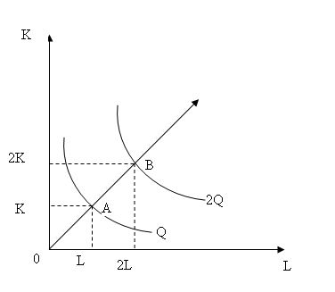

**Рисунок 23 – Графическое отражение постоянной отдачи от**

**масштаба производства**

1. Если объем выпуска увеличится менее чем в k раз (), такое влияние называется убывающей отдачей от масштаба (*ОА<АВ*). То есть увеличение выпуска в k раз требует увеличения затрат факторов более, чем в k раз. Наблюдается при неэффективном управлении.

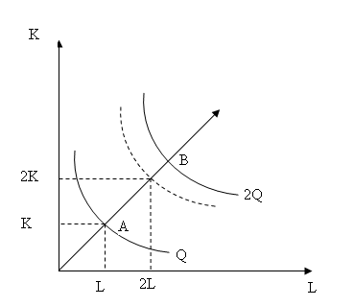

**Рисунок 24 – Графическое отражение убывающей отдачи**

**от масштаба производства**

1. Возрастающая отдача. Если объем выпуска увеличится более чем в k раз (), такое влияние называется возрастающей отдачей от масштаба (ОА>АВ). То есть увеличение выпуска в k раз требует увеличение затрат ресурсов менее чем в k раз.

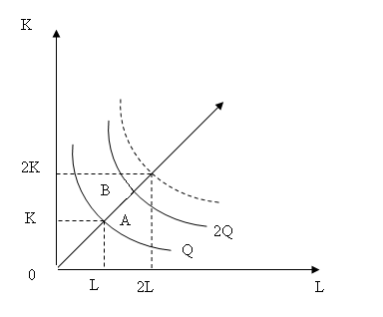

**Рисунок 25 – Графическое отражение возрастающей**

**отдачи от масштаба производства**

Введем еще одну характеристику производственной функции – однородность.

Производственная функция называется однородной, если при увеличении количества всех ресурсов в k раз, выпуск увеличится в  раз, то есть:

(29)



Степень однородности t может отражать также и отдачу от масштаба.

* + 1. Если t=1, то отдача от масштаба постоянная (производственная функции линейно – однородная);
    2. Если t<1, то отдача от масштаба убывающая;
    3. Если t>1, то отдача от масштаба возрастающая.

**6.3. Короткий период. Убывающая отдача переменного ресурса**

В микроэкономике в теории производства короткий период отличается от длительного тем, что количество хотя бы одного из факторов производства остается величиной постоянной. В рассматриваемой двухфакторной производственной функции это означает, что величина одного из ресурсов является переменной, тогда как величина другого меняется. В длительном периоде величины всех факторов являются величинами переменными. Поэтому для короткого периода изоклиналь (линия роста) представлена не исходящей из начала координат, как в длительном периоде, а параллельной оси переменного ресурса.

Допустим, что в нашем случае переменным ресурсом является ресурс L , следовательно изоклиналь К’ – K’ будет параллелен оси OL. Если в качестве переменного ресурса (фактора производства) рассматривается ресурс K, следовательно изоклиналь L’ – L’ будет параллельна оси OK.

Соотношение K/L вдоль луга К’ – K’ все время меняется, то есть на все большее количества ресурса L приходится на постоянное количество ресурса К. Таким образом, в коротком периоде рост выпуска происходит при изменяющихся пропорциях между постоянным и переменным ресурсами.

Влияние изменения пропорций на рост выпуска исследуют с помощью понятий среднего (АР, average product) и предельного (МР, marginal product) продукта переменного ресурса.

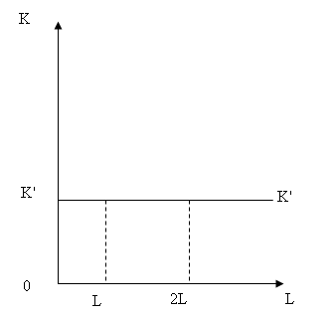

**Рисунок 26 – Вид изоклинали для ситуации, когда в качестве**

**переменного ресурса рассматривается фактор L**

Обозначим общий объем выпуска через ТР (total product), тогда средним продуктом переменного ресурса (L или K) называют «частное» от деления общего продукта ТР на количество переменного ресурса L (формула 30) или K (формула 31):



(30)



(31)

Предельным продуктом переменного ресурса называют прирост общего продукта в связи с увеличением применения данного переменного ресурса на единицу. Математически это частная производная общего продукта ТР по данному ресурсу:



(32)



(33)

При движении вдоль луга К’- К’ увеличение переменного ресурса приведет к сокращению предельного продукта.

Эффект снижения предельного продукта переменного ресурса получил название «Закона убывающей производительности переменного ресурса» (ввел в оборот французский экономист Тюрго во второй половине XVIII веке в связи с исследованием сельскохозяйственного производства).

Рассмотрим его действие графически.

При постоянной отдаче удвоение обоих факторов ведет к удвоению продукта. Если фактор К зафиксирован (т.е. остается неизменным) в размере К’, а объем переменного ресурса начнет увеличиваться, например, вдвое (2L), то мы достигнем лишь некоторой точки С, лежащей на более низкой изокванте, чем Q2. Чтобы достичь выпуска 2Q мы должны увеличить переменный ресурс (L) более, чем в 2 раза. Следовательно, увеличение переменного ресурса при фиксированном объеме постоянного характеризуется убывающей производительностью переменного ресурса (фактора производства). На рисунке 27 мы модем наблюдать графическую интерпретацию действия закона убывающей производительности переменного ресурса для ситуации постоянной отдачи от масштаба производства.

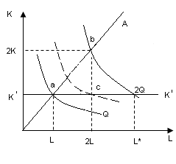

**Рисунок 27 – Графическое отражение действия закона убывающей**

**производительности при постоянной отдаче от**

**масштаба производства**

При убывающей отдаче от масштаба производства удвоение переменного ресурса L дает еще меньший прирост выпуска, чем при постоянной отдаче.

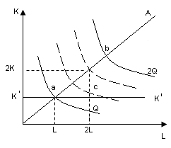

**Рисунок 28 – Графическое отражение действия закона убывающей**

**производительности при убывающей отдаче от**

**масштаба производства**

При возрастающей отдаче от масштаба происходит частичная компенсация убывающей производительности самой возрастающей отдачей.

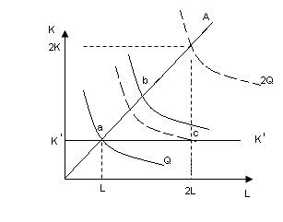

**Рисунок 29 – Графическое отражение действия закона убывающей**

**производительности при возрастающей отдаче от**

**масштаба производства**

Рассмотрим, как графически сочетаются кривые ТР, АР и МР переменного ресурса.

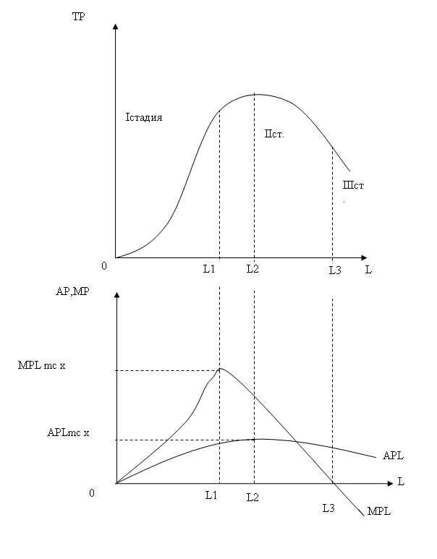

**Рисунок 30 – Графическое сочетание кривых ТР, АР и МР**

**переменного ресурса**

Графически: MP=tg угла наклона касательной к кривой ТР в данной точке, АР= tg угла наклона луга, восстановленного из начала координат к данной точке на кривой ТР.

Условно выделяют три стадии роста общего продукта.

На первой стадии . МРмах при таком уровне L4, когда tg угла наклона касательной в данной точке на кривой ТР максимально. АРмах при таком уровне L2, когда tg угла наклона луга из начала координат к точке на кривой ТР максимальна.

На второй стадии   (tg угла наклона касательной к кривой МРL).

На третьей стадии , 

При L3 tg угла наклона касательной к кривой ТР равен нулю, следовательно, MPL = 0.

Вывод: рациональный предприниматель всегда стремится пребывать во второй стадии, вовлекая переменный ресурс L в количестве L2<L<L3 , где привлечение дополнительной единицы переменного ресурса дает хотя и падающий, но положительный прирост выпуска.

7. теория затрат

***Цель:*** раскрыть сущность категории «затраты (издержки) производства» в краткосрочном и долгосрочном периодах, дать студентам основы знаний типологии затрат, сравнить механизмы формирования бухгалтерской и экономической прибыли.

***Вопросы:***

1. Понятие затрат производства. Классификация затрат производства.
2. Бухгалтерская и экономическая прибыли.
3. Затраты в коротком периоде: постоянные, переменные, общие, средние, предельные.
4. Затраты в длительном периоде: общие, средние, предельные. Соотношение затрат в коротком и длительном периодах.
5. Эффект экономии от масштаба. Положительный эффект масштаба. Отрицательный эффект масштаба
6. Постоянная отдача от роста масштабов производства. Минимальный эффективный размер предприятия и структура отрасли.

***Акцентировать внимание на следующих понятиях:***

издержки упущенных возможностей, внешние издержки, внутренние издержки, явные и неявные издержки, постоянные, переменные общие, средние (удельные) и предельные издержки, валовая прибыль, экономическая прибыль, бухгалтерская прибыль, валовая, средний доход, предельная выручка.

* 1. **Концепция затрат в экономической науке**

Понятие «затраты» (издержки) обычно связывают с определенными уступками по поводу получения некоторого полезного результата. Так как эти уступки могут принимать различные формы (осязаемые и нет, денежные и неденежные, единого метода определения затрат нет. Существуют следующие подходы к определению затрат.

1. Частные и общественные затраты. Частные затраты - затраты, рассматриваемые с точки зрения только отдельного товаропроизводителя. Рассчитываются как сумма всех затрат на производство и реализацию продукции. Общественные затраты - затраты, рассматриваемые с точки зрения общества по поводу функционирования данного предприятия (расходы предприятия и общества на преодоление негативных последствий производства).

Если данное предприятие за свой счет устанавливает очистные сооружения, общественные затраты снижаются на эту сумму. Если предприятие не создает отрицательных внешних эффектов, то его частные затраты совпадают с общественными.

1. Явные и неявные затраты. Явные затраты - сумма всех фактических расходов на производство данного продукта. Неявные затраты - затраты упущенных возможностей по использованию уже имеющихся факторов производства (сдача в аренду помещения, продажа оборудования получения процента от вложенной суммы в банке).

Явные и неявные затраты лежат в основе расчета так называемой бухгалтерской и экономической прибыли.

Бухгалтерская прибыль равна разнице между общей выручкой и бухгалтерскими затратами. Бухгалтерские затраты отождествляются с явными затратами.

Экономическая прибыль равна разнице между общей выручкой, бухгалтерскими затратами и неявными затратами.

**Таблица 4**

**Пример расчета бухгалтерской и экономической прибыли**

**(в тыс.руб.)**

|  |  |  |
| --- | --- | --- |
| * 1. Общая выручка, всего   2. Явные затраты, в том числе:   3. Сырье и материалы   4. Топливо и энергия   5. Заработная плата работникам предприятия   Процент по заемным средствам (10%)  3. Неявные затраты, всего, в том числе:   * + 1. Заработная плата владельца факторов производства в качестве менеджера в другой фирме     2. Альтернативная стоимость собственного оборудования при сдаче его в аренду | Бухгалтерский расчет | Экономический расчет |
| 1000  800  450  100  250  100  -  -  - | 1000  800  450  100  250  100  250  50  200 |
| Бухгалтерская прибыль (1-2)  Экономическая прибыль (1-2-3) | 200 | -50 |

Именно экономическая прибыль служит показателем эффективности использования имеющихся ресурсов. В примере экономическая прибыль равна -50 тыс.руб. Следовательно, предпринимателю выгоднее выйти из дела и найти себе другое занятие, которое приносило бы ему минимум, то есть те же 250 тыс.руб., а изъятое из предприятия оборудование сдать в аренду.

Экономический подход при расчете прибыли используют при принятии решений, бухгалтерский – для расчета фактической прибыли для налогообложения и др.

**7.2. Затраты предприятия в коротком периоде**

В теории затрат короткий период - это такой отрезок времени, в течение которого часть затрат изменяется, другая часть – остается постоянной. В связи с этим, в коротком периоде выделяют общие, постоянные, переменные, средние и предельные затраты.

Постоянные затраты (FC – fixed costs)- затраты, которые не зависят от объема выпуска (аренда, коммунальные платежи, административно - управленческие расходы и т.д.)

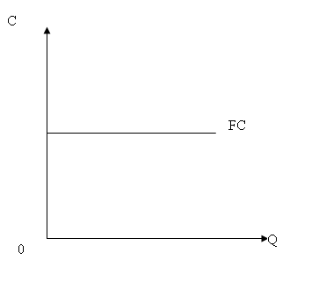

**Рисунок 31 – График постоянных затрат**

Переменные затраты (VC- variable cost) – затраты, которые напрямую или косвенно зависят от объема выпуска (затраты на сырье, материалы, топливо, энергию, заработную плату рабочих и т.д.)

В диапазоне 0-Q1- затраты растут очень быстро. В диапазоне Q1-Q2 рост замедляется, так как происходит эффект экономии на масштабе производства. В диапазоне от Q2 и далее затраты снова возрастают из-за действия убывающей отдачи.

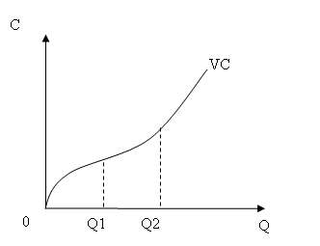

**Рисунок 32 – График переменных затрат**

Общие затраты (ТС- total cost) – сумма постоянных и переменных затрат: TC=FC+VC

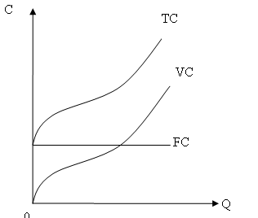

**Рисунок 33 – Графическое сочетание постоянных, переменных и**

**общих затрат**

Средние (удельные) затраты (АТС- average total cost)- частное от деления общих затрат на объем выпуска:



(34)

AFC – средние постоянные издержки. AVC – средние переменные издержки.

Геометрически АТС равны tg угла наклона луча, проведенного из начала координат до интересующей нас точки на кривой ТС.

Геометрически AVC равны tg угла наклона луча, проведенного из начала координат до интересующей нас точки на кривой VC.

Предельные затраты (МС – marginal cost) – прирост затрат при выпуске дополнительной единицы продукции:



(35)

Геометрически МС равны tg угла наклона касательной к кривой ТС в данной точке.

Необходимо отметить следующие моменты.

1. Если АТС убывает, то есть 
2. Если AVC убывают, то есть 
3. Если АТС возрастают, то есть 
4. ATC= min при ATC = MC
5. AVC = min при AVC = MC
6. МС min когда то есть присутствует наиболее пологая часть кривой VC.

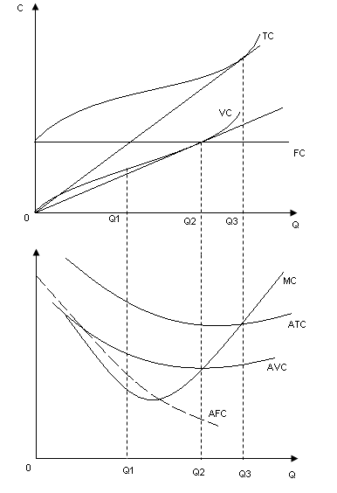

**Рисунок 34 - Графическое сочетание постоянных, переменных,**

**общих, средних общих, средних переменных и**

**средних постоянных затрат**

**7.3. Затраты предприятия в длительном периоде**

Длительный период в теории затрат – это такой отрезок календарного времени, в котором все затраты предприятия являются переменными. Наша задача – найти в каком определенном состоянии находятся кривые затрат длительного и короткого периодов.

Вначале определим, в каком соотношении находятся кривые общих затрат короткого(Short – run total cost) STC и длительного( long – run total cost) LTC периодов.

Пусть дано семейство изоквант Q1-Q3, отражающие рост объемов производства некоторого предприятия. Пусть предприятие находится в точке В, выпуская Q2 продукции при затратах Св.

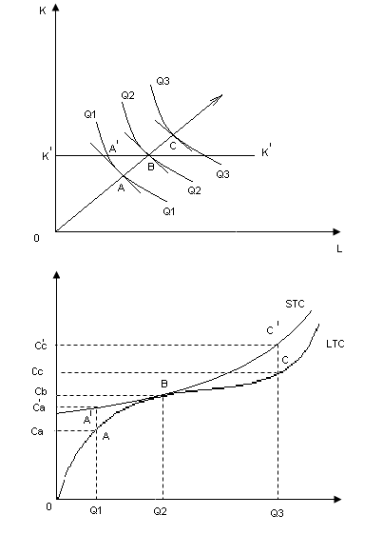

**Рисунок 35 - Графическое сочетание общих затрат короткого и**

**длительного периодов с семейством изоквант**

Здесь возникают следующие моменты.

* 1. Если предприятие решит сократить выпуск до Q1, то , будучи в коротком периоде оно это сможет сделать, сократив вовлечение ресурсов до величины, соответствующей точке A’(а не А как если бы это было в длительном периоде). Точка A’ принадлежит изокосте, которая лежит выше изокосты, которой принадлежит точка А. Следовательно, общие затраты в точке А больше, чем в точке А (STC при выполнении Q1>LTC).
  2. Если предприятие решит увеличить выпуск до Q3, то будучи в коротком периоде оно перейдет в точку C’, двигаясь вдоль изоклинали К’-K’. Здесь при выпуске Q3 затраты в точке C’> затрат в точке С, следовательно, STC>LTC при выпуске Q3.
  3. Лишь при выпуске Q2 STC=LTC, так как в точке В изоклинали длинного и короткого периодов пересекаются, следовательно, изокоста общая.

Вывод: кривая STC лежит выше кривой LTC при любом возможном объеме выпуска, кроме такого, при котором STC=LTC.

Из вывода можно сделать заключение, что кривые средних и предельных затрат короткого и длительного периодов также находятся в определенных соотношениях.

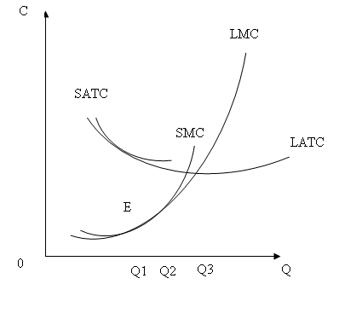

**Рисунок 36 - Графическое сочетание средних и предельных затрат**

**короткого и длительного периодов**

LATC геометрически равен тангенсу угла наклона луча из начала координат к любой точке на кривой LTC.

Аналогично с STC. При Q2 SATC-min, Q3 – LATC – min.

Так как при любом отличном от Q1 выпуске STC>LTC, следовательно, SATC> также при любом отличном от Q1выпуске.

LMC геометрически равен тангенсу угла наклона касательной к кривой LTC в данной точке.

До Q1 угол наклона STC меньше, чем LTC, следовательно,SMC<LMC

После Q1 – наоборот. В Q1 углы наклона касательных к STC и LTC равны, следовательно в Q1 SMC=LMC

LMC и SMC пересекают LATC и SATC в точках их минимума.

Кривая LATC, как и SATC имеет U– образную конфигурацию, но с менее выраженной крутизной. То есть LATC, как и SATC сначала снижаются, достигая минимума, а затем возрастают. Снижающаяся ветвь LATC и SATC характеризует экономию от масштаба, возрастающая – неэкономичность от масштаба.

8. рынок совершенной конкуренции

***Цель:*** дать студентам знания о механизмах формирования и функционирования рынка совершенной конкуренции, поведении совершенно конкурентной фирмы в долгосрочном и краткосрочном периодах.

***Вопросы:***

1. Понятие совершенной конкуренции. Признаки совершенной конкуренции. Закон единой цены.
2. Спрос на продукт конкурентной фирмы. Средний, валовой и предельный доход конкурентной фирмы.
3. Максимизации прибыли конкурентной фирмы в коротком периоде. Предельные издержки и кривая предложения конкурентной фирмы в краткосрочном периоде.
4. Равновесие совершенно конкурентного рынка в коротком периоде.
5. Максимизация прибыли конкурентной фирмы в долгосрочном периоде. Равновесие совершенно конкурентного рынка в долгосрочном периоде.
6. Предложение отрасли с постоянными издержками в долгосрочном периоде. Предложение отрасли с возрастающими издержками в долгосрочном периоде.
7. Эффективность совершенной конкуренции.

***Акцентировать внимание на следующих понятиях:***

средняя выручка, свобода входа и выхода из отрасли (рынка), предельная выручка, кривая предложения конкурентной фирмы, точка нулевой экономической прибыли, нормальная прибыль, необходимое и достаточное условия максимизации прибыли совершенно конкурентной фирмы в коротком периоде, условие равновесия совершенно конкурентного рынка в коротком и длительном периодах.

**8.1. Признаки рынка совершенной конкуренции**

В экономической теории под совершенной конкуренцией понимается такая форма организации рынка, при которой исключены все виды соперничества как между продавцами, так и между покупателями. Совершенная конкуренция совершенна в том числе, что при такой организации рынка каждое предприятие сможет продать по данной рыночной цене столько продукции, сколько пожелает, а на уровень рыночной цены не сможет повлиять ни отдельный продавец, ни отдельный покупатель.

Модель совершенной конкуренции основана на следующих признаках относительно организации рынка.

1. Однородность продукции

Означает:

а) все единицы продукции абсолютно одинаковы в представлении покупателей;

б) у покупателей нет возможности распознать, кем именно произведена та или иная единица;

в) все единицы продукции абсолютно взаимозаменяемые, их кривая безразличия для каждого покупателя имеет форму прямой.

Пример однородного продукта:

- обыкновенные акции определенной компании (покупателю безразлично кем продается та или иная акция, если ее цена не отличается от рыночной);

- стандартизированные товары, реализующиеся по одной цене (нефть, хлопок, чай, кофе, алюминий и т.д.)

Не является однородной та продукция, производители и поставщики которой могут быть легко распознаны покупателями, для которого это имеет значение.

Абсолютная взаимозаменяемость однородной продукции означает, что перекрестная эластичность по цене на нее для любой пары предприятий – изготовителей стремится к бесконечности:



(36)

2. Малость и множественность.

Малость субъектов рынка означает, что объемы спроса и предложения даже наиболее крупных покупателей и продавцов ничтожно малы относительно масштабов рынка. «Ничтожно малы» означает, что в рамках краткосрочного периода, когда мощность предприятий и вкусы потребителей не меняются, изменение объема спроса или предложения отдельных субъектов не влияют на рыночную цену продукции. Цена определяется лишь совокупным спросом и предложением всех продавцов и покупателей.

Множественность означает наличие на рынке большего числа мелких продавцов и покупателей. Малость и множественность субъектов рынка предполагает отсутствие сговора между ними с целью приобретения монопольных преимуществ.

3. Свобода входа и выхода

Означает:

а) предприятие (продавцы) вольны начать, продолжить или прекратить производство данной продукции, если сочтут это целесообразным;

б) покупатели вольны начать, увеличить, сократить или прекратить покупать данную продукцию;

в) отсутствует государственное вмешательство в работу рынка (т.е. селективные субсидии и налоговые льготы, квоты и другие формы воздействия на спрос и предложение);

г) совершенную мобильность покупателей и продавцов внутри рынка;

д) совершенную мобильность производственных ресурсов (т.е. свободный переток из одной отрасли в другую, где их альтернативная стоимость выше);

е) предложение ресурсов не монополизировано.

4. Совершенная информированность субъектов рынка о рынке.

Означает:

а) покупатели заранее знают о ценах продавцов;

б) информация распространяется среди субъектов рынка мгновенно (timeless) и ничего им не стоит (costless).

На последнем признаке основан закон единой цены для рынка совершенной конкуренции: «На совершенно конкурентном рынке всякий товар продается по единой рыночной цене».

Рыночная цена сформирована точкой пересечения кривых рыночного спроса и рыночного предложения. Можно утверждать, что это единственный тип рынка, где рыночная и равновесная цены всегда совпадают. Кривая рыночного спроса на продукцию совершенно конкурентного предприятия абсолютно эластична по цене и находится на уровне рыночной (равновесной) цены. Это вытекает из закона единой цены. Если кто-то попытается повысить цену выше рыночной, он сразу лишится покупателей, которые обратятся к другим продавцам.

Так как каждая дополнительная единица продукции продается по единой цене, следовательно предельная выручка (предельный доход) фирмы MR, а также средняя выручка AR также всегда равys рыночной (равновесной) цене, Это означает совпадение кривой спроса на продукцию фирмы c кривыми предельной и средней выручки.

D = MR = AR

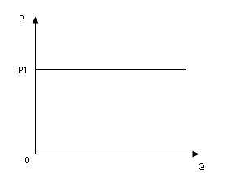

**Рисунок 37 – Кривые спроса, предельной выручки и средней**

**выручки на продукцию совершенно конкурентной**

**фирмы**

Заведомого (априорного) знания о ценах реально не существует. Получение и переработка информации требует времени, сил и денег. В этой связи существует понятие чистой конкуренции, где в отличие от модели совершенной конкуренции признается, что получение и переработка информации и требует усилий.

**8.2. Максимизация прибыли совершенно конкурентного предприятия в коротком периоде**

В теории рынков под коротким периодом понимают календарный период времени в течение которого производственные мощности (число заводов, цехов) фиксированы, но объем выпуска может быть изменен за счет изменения привлекаемых факторов. При этом число предприятий не меняется.

В экономической теории под максимумом прибыли понимается:

а) максимум положительной разницы между выручкой и затратами;

б) минимум отрицательной разницы между выручкой и затратами.

Поэтому минимум затрат можно считать максимумом прибыли в случае, если положительную прибыть получить невозможно.

Пусть дано типичное предприятие, функционирующее на рынке совершенной конкуренции. Пусть заданы кривые спроса D, предельных затрат МС, средних затрат АТС, общей выручки TR, общих затрат ТС этого предприятия в коротком периоде.

Решение задачи максимизации прибыли сводится к поиску оптимальной пары «P-Q» (цена - количество), которая бы обеспечила максимум прибыли. Здесь задача упрощается, так как цена постоянна и «навязана» рынком. Поэтому необходимо найти лишь выпуск Q, при котором прибыль от реализации была бы максимальной.

Так как цена не зависит от выпуска Q, то наклон линии общей выручки TR не изменен на всем протяжении: TR = P1.Q.

Прибыль от реализации равна разнице между общей выручкой и общими затратами:

(37)



Условие максимизации прибыли I порядка (необходимое):



(38)



(39)

(40)

*MR(Q) = MC(Q)*

Так как для совершенного конкурентного рынка P1=AR=MR, тогда:

(41)

*P = MC(Q)*

Условие 8.6 означает, что экстремальные значения функция прибыли от реализации принимает при таких выпусках, которые соответствуют равенству рыночной цены и предельных затрат. То есть максимум и минимум прибыль от реализации будет соответствовать выпускам Q1 и Q2.

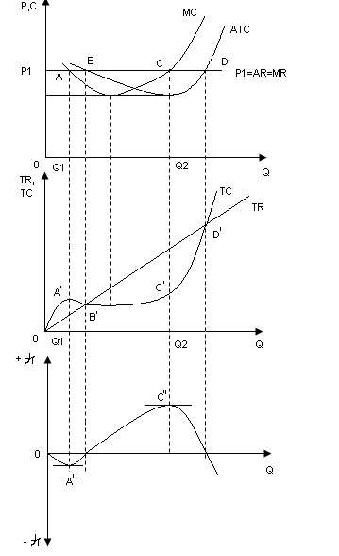

**Рисунок 38 – Кривые спроса D, предельных затрат МС, средних**

**затрат АТС, общей выручки TR, общих затрат ТС и**

**прибыли от реализации π (Q) рассматриваемого**

**предприятия в коротком периоде**

Чтобы найти выпуск, при котором прибыль была бы максимальной (а это один из выпусков Q1 или Q2), составим условие максимизации второго порядка (достаточное):



(42)



(43)



(44)

Левая часть неравенства 8.9 отражает коэффициент наклона кривой MR относительно оси выпуска Q, правая - коэффициент наклона кривой MС относительно оси того же выпуска Q. Так как кривая MR параллельна оси выпуска Q, следовательно выражение 8.8 преобразуется:



(45)

Условие максимизации прибыли второго порядка (достаточное) свидетельствует о том, что максимум прибыли от реализации будет при таком выпуске, который соответствует положительному наклону кривой MC в точке ее пересечения с кривой предельной выручки MR (точка С). На рисунке 8.2.1 этому условию соответствует выпуск Q2.

Таким образом, прибылемаксимизирующей парой «цена количество» будет «P1-Q2» для нашего примера.

**8.3. Предложение совершенно конкурентного предприятия в коротком периоде**

Пусть заданы кривые предельных затрат MC, средних общих затрат АТС, средних переменных затрат AVC совершенно конкурентного предприятия в коротком периоде. Пусть при цене Р2 ATC = MC.

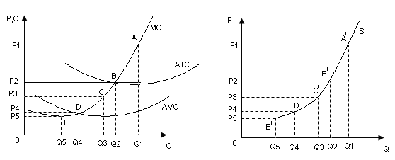

**Рисунок 39 – Кривые предельных затрат МС, средних общих**

**затрат АТС, средних переменных затрат AVC и**

**соответствующая им кривая предложения**

Необходимо доказать, что кривая предложения совершенно конкурентного предприятия в коротком периоде тождественна части его кривой предельных издержек (МС).

Исходным пунктом является условие равенства рыночной цены и предельных затрат в целях максимизации прибыли или минимизации издержек.

Кривые АТС и AVC пересекают МС в точках В и D и делят ее на следующие области.

Первая область – часть кривой MC выше точки В.

Точка А на МС показывает такую величину МС, которая соответствует выпуску Q1 при цене за единицу товара Р1. Так как. Точка А лежит выше AVC и ATC, следовательно Q1 обеспечивает такой уровень выручки, которая возместит все переменные затраты VC и постоянные затраты FC, а также даст прибыль при ценах на участке кривой MC выше ATC. Следовательно, область МС выше точки B тождественна кривой предложения S рассматриваемого предприятия.

Вторая область – в окрестностях точки В. В точке В Р2=AR=MR=ATC. При цене, соответствующей точке B возмещаются все переменные затраты VС и постоянные затраты FC, но прибыль (положительная) равна нулю. так как при цене, соответствующей точке B возмещаются все переменные и постоянные затраты. Цена P2 также покрывает и так называемую нормальную прибыль, закладываемую в постоянные затраты. Поэтому точка В также принадлежит кривой предложения,

Третья область - часть кривой МС от точки В до точки D. Прибыль от реализации отрицательна, так как цена находится ниже кривой АТС, отсюда следует, что выручка от продажи, например, Q3 выпуска не возместит полностью FC от его производства:

(46)

*P3.Q3<ATC(Q3).Q3*

То есть здесь возмещаются все переменные издержки VC и только часть FC:

(47)

*P3Q3>AVC(Q3).Q3*

(48)

*FC(Q3).Q3>VC(Q3).Q3*

Если предприятие остановит выпуск на этом участке, оно будет вынуждено покрывать полностью все постоянные затраты. Если же предприятие продолжит выпуск, то хотя бы часть постоянных затрат будет покрываться, что зависит от уровня рыночной цены на участке кривой MC от точки B до точки D, что явно предпочтительнее. Поэтому очевидно, что участок кривой MC от точки B до точки D также будет принадлежать кривой предложения S.

Четвертая область – область в окрестностях точки D. В точке D соблюдается условие:

(49)

*FC(Q4).Q4=VC(Q3).Q3*

Условие 8.14 означает, что рыночная цена, соответствующая точке D будет покрывать только переменные затраты. В этой точке предприятию безразлично закроется оно или нет. Отсюда следует, что точку D называют точкой закрытия. Она может принадлежать и может не принадлежать кривой предложения предприятия.

Пятая область - область кривой MC ниже точки D. Рыночная цена возмещает лишь часть переменных затрат:

(50)

*P5<AVC(Q5)*

То есть предприятие на этом участке предпочтет закрыться. Точка Е на МC не принадлежит кривой безразличия.

Таким образом, кривая безразличия совершенно конкурентного предприятия в коротком периоде представляет собой кривую МС выше точки пересечения ее с AVC. При более низком уровне цены кривая предложения сливается с осью цен.

**8.4. Равновесие совершенно конкурентного рынка в коротком периоде**

Равновесие рынка совершенной конкуренции в коротком периоде достигается, когда предложение отрасли и рыночный спрос на ее продукцию уравниваются по цене (рис. 40).

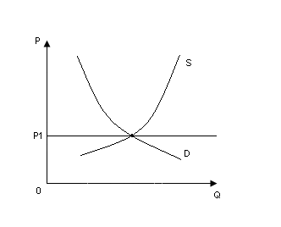

**Рисунок 40 – Равновесие совершенно конкурентного рынка в в**

**коротком периоде**

Равновесная цена Р1 определяет горизонтальную линию спроса (P1=AR=MR) типичного предприятия отрасли. Оптимум предприятия определяется условием равенства предельной выручки MR и предельных затрат MC.

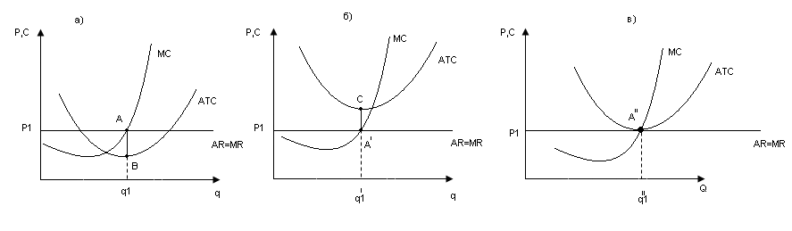

**Рисунок 41 – Положение предприятия на равновесном рынке**

**совершенной конкуренции в коротком периоде**

Вариант а) отражает ситуацию, когда минимум АТС ниже кривой MR, MR=MC в точке А, а прибыль на единицу выпуска составит АВ=AR(q1) - ATC(q1).

Вариант б) отражает ситуацию, когда минимум АТС выше кривой MR, MR=MC в т.А1, а прибыль (отрицательная) на единицу выпуска составит А1С= ATC(q11) - AR(q11).

Вариант в) отражает ситуацию, когда минимум АТС лежит на кривой MR, MR=MC в т.А11, а экономическая прибыль равна нулю.

**8.5. Максимизация прибыли совершенно конкурентного предприятия в длительном периоде**

В длительном периоде меняются как объем выпуска, так и число предприятий.

Необходимым условием максимума прибыли совершенно конкурентного предприятия в длительном периоде является:

(51)

*MCдл=МСкор=MR=P*

В выражении 50 МСдл – предельные затраты длительного периода; МСкор – предельные затраты короткого периода.

То есть рыночная цена в отрасли должна быть равна предельной выручке и равна предельным затратам в коротком и длительном периодов.

а) б)

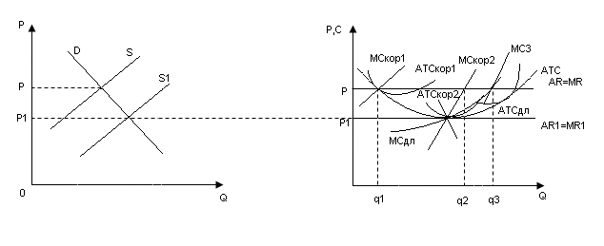

**Рисунок 42 – Графическое отражение максимума прибыли**

**совершенно конкурентного предприятия в**

**длительном периоде**

Пусть первоначально рыночную цену Р в отрасли формируют рыночный спрос и рыночное предложение (рис. 42, вариант а)). Пусть заданы кривые предельных затрат МС и средних затрат АТС 3-х заводов в отрасли – небольшого (1), среднего (2) и крупного (3) (рис. 42, вариант б)). Пусть при рыночной цене Р предприятие использует мощности небольшого (1) завода. Выпуск неоптимален в длительном периоде, так как не выполняется условие 50. Ему необходимо нарастить выпуск до q3, где условие 50 будет выполняться. Может показаться, что максимум прибыли будет при q2, где АТСкор2<АТСкор3. Но при q2 максимальна лишь удельная прибыль, а общая прибыль при выпуске q2 меньше, чем при выпуске q3, так как не выполняется условие 50 при q2.

**8.6. Равновесие совершенно конкурентного рынка в длительном периоде**

Пусть отрасль состоит из n типичных предприятий, которые имеют одинаковые кривые предельных затрат МС и средних затрат АТС (рис. 8.6.1, вариант а)). Пусть задана совокупная кривая предложения, которая аналогична кривой МСсум. При цене Р выпуск q даст положительную прибыль.

(52)



а) б)

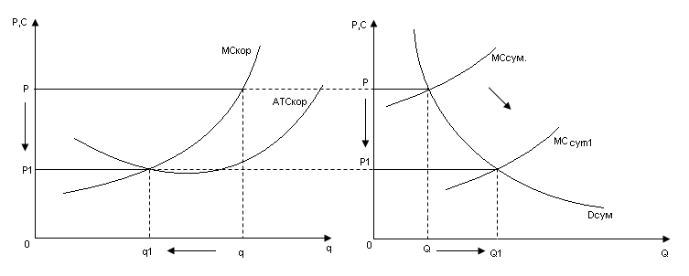

**Рисунок 43 – Графическое отражение равновесия совершенно**

**конкурентного рынка в длительном периоде**

Такая возможность получения прибыли привлечет в отрасль новые предприятия, что сдвигает кривую МС сум в положительную МСсум1. То есть, если МСсум – кривая для n предприятий, то МС сум1 – кривая для n+k предприятий.

При этом равновесная цена в отрасли снизится с Р до Р1, а выпуск отрасли наоборот увеличится с Q до Q1, что соответствует АТСкор min типичного предприятия, оптимальный выпуск типичного предприятия упадет с q до q1.

Таким образом, изменение числа предприятий является важным фактором достижения равновесия длительного периода.

Если вернуться к предыдущему пример, то, на самом деле, при выпуске q3, хоть типичное предприятие и находится в условиях длительного и короткого равновесия, вся отрасль не достигнет при этих условиях равновесия в длительном периоде, т.к. предприятие при q3 получает положительную прибыль, что привлечет в отрасль новые предприятия. Произойдет как в последнем примере.

Долгосрочное равновесие невозможно также при условии, что цена будет ниже Р1=АТСкор min,, так как предприятия не смогут получить даже нормальную прибыль. Следовательно, произойдет массовый отток предприятий из отрасли и кривая предложения отрасли переместится назад влево.

Таким образом, можно сделать следующий вывод.

В условиях совершенной конкуренции типичные предприятия и отрасль находятся в состоянии долгосрочного равновесия, если выполняется условие:

(53)

*МСкор=МСдл=minАТСкор=minАТСдл=Р=MR*

В ситуации долгосрочного равновесия предприятие получает только нулевую экономическую прибыль.

На практике предприятия функционируют только в условиях короткого периода, на длительный период они лишь планируют свое развитие, поэтому отрасли никогда не достигают долгосрочного равновесия. Кривые спроса и предложения постоянно смещаются и меняют конфигурацию в связи с изменениями потребительских вкусов и предпочтений, доходов – для спроса и технологии – для предложения.

9. рынок несовершенной конкуренции

***Цель:*** дать студентам представление о причинах и формах функционирования рынков несовершенной конкуренции, особенностях поведения контрагентов в краткосрочном и долгосрочном периодах.

***Вопросы:***

1. Понятие монополии. Монопольный спрос.
2. Максимизация прибыли монополиста в коротком периоде. Предложение предприятия-монополиста.
3. Максимизация прибыли монополиста в долгосрочном периоде.
4. Экономические последствия монополии. Ценовая дискриминация. Регулирование монополии. Антимонопольное законодательство. Специфика российского антимонопольного законодательства.
5. Билатеральная монополия.
6. Естественная монополия.
7. Понятие монополистической конкуренции. Признаки монополистической конкуренции.
8. Спрос монополистически конкурентной фирмы.
9. Максимизация прибыли монополистически конкурентной фирмы в коротком периоде.
10. Максимизация прибыли монополистически конкурентной фирмы в долгосрочном периоде.
11. Понятие олигополии. Признаки олигополии. Виды олигополии.
12. Производство и ценообразование в условиях олигополии. Модель ломаной кривой спроса.

***Акцентировать внимание на следующих понятиях:***

монополия, барьеры для вступления в отрасль, ценовая дискриминация, чистые потери общества, индекс Левнера, индекс Герфиндаля-Хершмана, дифференциация продукта, неценовая конкуренция, картель, тайный сговор, «ломаная кривая спроса», теория игр, дуополия, ценовой лидер, ценовая война.

**9.1. Признаки монополии**

Монополия – это такой тип строения рынка, при котором существует

только один продавец. Предприятие - монополист тождественен отрасли в том смысле, что он сталкивается с рыночным спросом всех покупателей. Кривая спроса на продукцию монополиста имеет отрицательный наклон.

Признаки рынка монополии.

1. Нет совершенных заменителей

Если товары, выпускаемые совершенно конкурентным предприятием имеют совершенные заменители, то заменители товаров монополиста менее чем совершенны. Т.е. перекрестная эластичность спроса по цене между продукцией монополиста и любой другой продукцией в другой отрасли стремится к нулю:



(54)

Т.е. реакция изменения спроса на товар монополиста при изменении цены на любой другой товар пренебрежимо мала.

2. Отсутствие свободы входа на рынок (отрасль)

Означает, что вход на рынок другим предприятиям представляется либо невыгодным, либо невозможным. Т.е. обязательное условие монополии – наличие входных барьеров в отрасль. Основные барьеры:

- наличие патента на товар или технологию у монополиста;

- правительственные лицензии или квоты на импорт;

- контроль монополиста над источником поставки сырья;

- наличие очень большой экономии от масштаба у монополиста (что делает других неконкурентоспособными);

- политика цен самого монополиста.

3. Одному продавцу противостоит большое число покупателей

Если единственному продавцу противостоит единственный покупатель, то такой рынок называется двусторонней монополией.

4. Совершенная информированность субъектов рынка о рынке.

Означает, что и единственный продавец и все покупатели обладают совершенным знанием о всех параметрах рынка.

В условиях совершенной конкуренции каждое типичное предприятие отрасли продает продукцию по той цене, которая «навязана» отраслью в целом. Кривая спроса D совпадает с MR, AR параллельна Q на уровне этой цены. Ему не обязательно знать отраслевую кривую спроса. Достаточно лишь знать свою функцию затрат АТС и AVC, чтобы максимизировать прибыль.

У предприятия-монополиста кривая спроса на его продукцию одновременно является и кривой спроса отрасли, так как продавец один, имеет отрицательный наклон и не совпадает с кривыми предельной выручки MR и средней выручки AR.

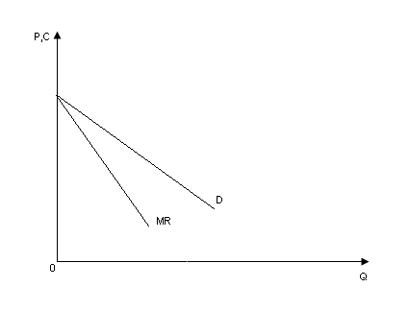

**Рисунок 44 – Кривые спроса D и предельной выручки MR**

**монополиста**

**9.2 Максимизация прибыли монополиста в коротком периоде**

Пусть заданы функции кривые спроса D, предельной выручки MR, предельных затрат MC монополиста. Задача максимизации прибыли сводится к поиску оптимальной пары «P-Q» (цена – количество) монополиста, которая бы обеспечила максимум прибыли от реализации.

Зададим функцию прибыли от реализации:

(55)

*=TR(Q)-TC(Q)*

Условие максимизации I порядка (необходимое):



(56)

(57)

*MR(Q)=MC(Q)*

В отличие от совершенной конкуренции, где MR(Q)=P(Q), здесь MR(Q)<P(Q), так как кривая MR – нисходящая.

Условие максимизации II порядка (достаточное):



(58)



(59)



(60)

Выражение 59 показывает, что максимум прибыли монополист получит при таком выпуске Q, который соответствует точке пересечения кривых МС и MR, причем коэффициент наклона МС должен быть больше коэффициента наклона MR.

В отличие от совершенной конкуренции кривая предельной выручки (MR) имеет отрицательный наклон, следовательно в точке пересечения МС с MR МС может иметь как положительный (рис. 45, вариант а)), так и отрицательный (рис. 45, вариант б)) угол наклона:

а) б)

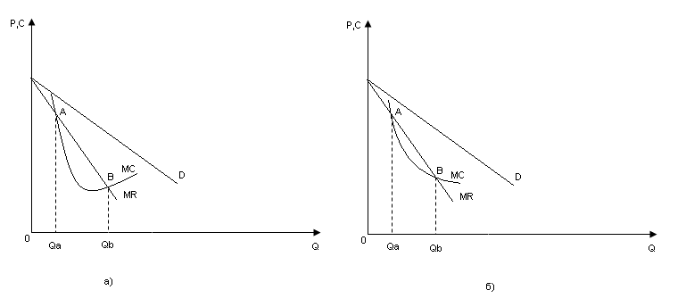

**Рисунок 45 – Максимизация прибыли монополиста в коротком**

**периоде**

В интервале выпуска Qa-Qb МС в обоих случаях снижаются быстрее,

чем MR, следовательно происходит максимизация прибыли, т.е. прирост выручки превышает прирост затрат. Начиная с Qb прирост затрат (МС) начинает превышать прирост выручки (MR), следовательно Qb – максимизирующий прибыль выпуск.

Таким образом, мы доказали, что Qb – выпуск, максимизирующий прибыль. Однако, не ясно, будет ли это прибыль положительная, нулевая или отрицательная. Это зависит от взаимного расположения кривых D и ATC.

Как и в случае совершенной конкуренции возможны 3 случая:

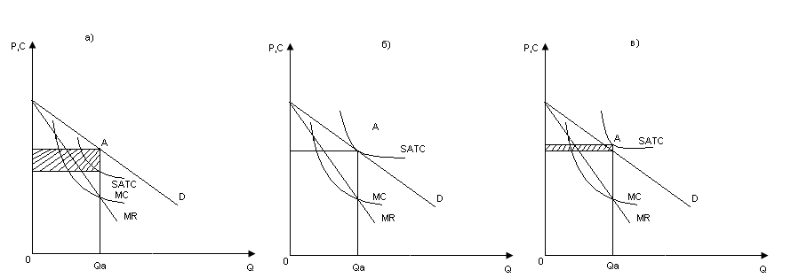

**Рисунок 46 – Получение прибыли в условиях максимизации**

**прибыли монополистом**

Для варианта а)  - положительная (сверхприбыль), для варианта б)  - нулевая (нормальная прибыль), для варианта в)  - отрицательная (убытки).

**9.3. Максимизация прибыли монополиста в длительном периоде**

У монополиста нет соперников, следовательно, в отличие от совершенной конкуренции предприятия, у которых сверхприбыль в длительном периоде сводится к нулю (из-за притока предприятий из вне), монополист может получать сверхприбыль и в длительном периоде.

В коротком периоде монополист при убытках воздействует на размеры производственной мощности (заработная плата, занятость, площадь арендованных помещений, количество оборудования), чтобы снизить АТС и получать сверхприбыль и в длительном периоде.

Условием максимизации прибыли монополиста в длительном периоде будет равенство:

(61)

*SMC2=LMC=MR*

Рассмотрим процесс приспособления монополиста в длительном периоде в ситуации, когда монополист начинает нести убытки.

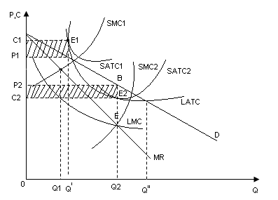

**Рисунок 47 – Максимизация прибыли монополиста в длительном**

**периоде**

Пусть заданы кривые спроса D, предельной выручки MR монополиста, а также кривые средних общих затрат LATC, предельных затрат LMC монополиста в длительном периоде, первоначальные кривые средних общих затрат монополиста SATC1, предельных затрат SMC1 монополиста в коротком периоде.

Вначале – убытки монополиста равны . Наличные мощности монополиста недостаточны, чтобы монополист получал положительную экономическую прибыль. Однако, у монополиста есть перспектива, так как часть LATC лежит ниже D. Так как. LATC являются огибающей семейства кривых SATC, следовательно осуществимо такое расширение производственной мощности монополиста, когда монополист будет получать положительную экономическую прибыль.

Из всех возможных размеров Q, при котором монополист будет получать прибыль, он выберет такой Q, при которой прибыль будет максимизироваться как в коротком периоде (а значит, это такой Q при которой SMC пересечется с MR), так и в длительном периоде, т.е такой Q, при которой LMC пересечется с MR. Это выпуск Q2. Причем при Q2 SATC2=LATC.

Точно так же монополист будет вести себя в случае, если он уже получает положительную прибыль, но перспектива ее увеличения еще присутствует, т.е. не достигнута ситуация, где выполняется условие 9.8.

Монополист покинет данный рынок, если LATC на всем протяжении будет выше D.

**9.4. Признаки рынка монополистической конкуренции**

Монополистическая конкуренция – это такая форма организации рынка, в которой предполагают черты совершенной конкуренции, но и имеются отдельные черты, характерные для чистой монополии.

К признакам, сближающим эту модель с моделью совершенной конкуренции можно отнести:

1. Множество продавцов и покупателей

Означает присутствие значительное количества небольших по размеру фирм (обычно несколько десятков), в отличие от совершенной конкуренции, где количество фирм исчисляется сотнями и тысячами. Тем не менее такое количество достаточно, чтобы:

* 1. Исключить возможность сговора;
  2. Отдельная фирма имеет относительную возможность влиять на цену;
  3. Отдельная фирма могла не учитывать возможную реакцию других на её действия.

1. Свобода входа и выхода

Означает относительно свободное проникновение и выход из рынка монополистической конкуренции вследствие достаточно большого числа фирм небольших по величине, что делает невозможным создание искусственных барьеров в большинстве случаев.

Однако, в отличие от совершенной конкуренции, при которой наблюдается абсолютная свобода входа, при монополистической конкуренции за счет возможности применения неценовых факторов (реклама, упаковка) появление барьеров все же возможно.

1. Совершенная информированность субъектов рынка о рынке.

Признак, сближающий модель монополистической конкуренции с чистой монополией.

4.Дифференциация продукта.

Означает различение продукции по любому из признанных покупателями параметру. Параметры дифференциации можно разделить на две группы:

1. Действительные параметры предполагают различия в физических и химических свойствах товара: например, зубная пата одной фирмы, но с разными химическими добавками (являются основанием для ценовой конкуренции).
2. Искусственные параметры (являются основанием для неценовой конкуренции):

- различия в упаковке;

- различия торговой марки;

- использование рекламы;

-условия реализации (быстрое обслуживание, доставка на дом, кредит);

- местоположение (закусочная конкурирует лучше, если расположена в бойком месте);

Дифференциация продукта является причиной того, что спрос имеет отрицательный наклон, как на продукцию монополиста.

**9.5. Две кривые спроса монополистически конкурентного предприятия**

Пусть дан рынок монополистической конкуренции. Пусть Р0 - текущая цена данного товара, Q0 – количество, которое предприятие может продать по цене Р0.

Рассмотрим ситуацию, когда предприятие решает снизить цену с Р0 до Р1. Возможны 2 случая.

1. Снижение цены с Р0 до Р1 не вызывает реакции со стороны других, то есть их цены остаются постоянными , тогда объем продаж данной фирмы увеличится как за счет увеличения объема покупок со стороны традиционных клиентов, так и за счет перетока покупателей со стороны других «более дорогих» фирм. Предположим, объем продаж увеличился с Q0 до Q1, следовательно, можно предположить, что в пространстве «цена - количество» точки E и F принадлежат одной кривой спроса.

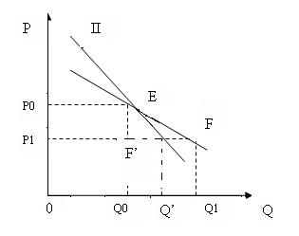

**Рисунок 48 – Две кривые спроса монополистически конкурентного**

**предприятия**

1. Если снижение цены с Р0 до Р1 вызывает реакцию других фирм и они также понижают цены на подобный товар, тогда объемы их продаж и данной фирмы увеличатся в меньшей степени и только за счет увеличения объема покупок традиционными клиентами. Следовательно, точка F’ лежит левее точки F на той же линии цены Р1. объем продаж будет Q’.

Обратная ситуация возникнет, если предприятие поднимет цену.

Таким образом, единой кривой спроса на продукцию монополистически конкурентного предприятия не существует. Все зависит от реакции конкурентов. Различаемость продавцов придает кривой спроса угол в отличие от модели совершенной конкуренции.

**9.6. Признаки рынка олигополии**

Рынок олигополии- такая форма организации рынка, при которой несколько крупных фирм с однородной или дифференцированной продукцией удовлетворяют весь рыночный спрос. Выделяют следующие основные признаки олигополистического рынка.

1. Однородность или неоднородность продукции

В олигополии продукция может быть как однородной (классическая олигополия), так и неоднородной (дифференцированная олигополия).

1. Немногочисленность продавцов

Небольшому числу продавцов противостоит множество мелких покупателей. Это означает, что каждый из покупателей в отдельности не оказывает влияние на цены. С другой стороны, поведение каждого из олигополистов может оказать существенное влияние на цены.

1. Широкий диапазон возможностей входа на рынок

Означает, что возможность входа на рынок варьируется от полностью блокированного (2 дуополиста вступили в сговор и поделили рынок пополам) до совершенно свободного (при большом количестве олигополистов модель олигополии начинает напоминать модель совершенной конкуренции).

**9.7. Модель ломаной кривой спроса на продукцию олигополии**

Главной проблемой при определении объема выпуска и цены за единицу продукции для олигополиста является то, что ему необходимо всегда учитывать ответную реакцию остальных конкурентов. Причем в характере реакции олигополист может судить лишь субъективно.

В целом, выделяют две общие характеристики ценообразования в условиях олигополии:

1. «Жесткость» цен. То есть при изменении предельных затрат или функции спроса существуют определенные границы, в которых цены не изменяются

2. Снижение цен, как правило, происходит всеми олигополистами одновременно.

Первую характеристику – «жесткость» цен – объясняет т.н.модель «ломаной кривой спроса», предложенной в 1939году Суизи, Хэллом и Хитчем.

Модель относится к классу моделей некооперированной ценовой олигополии, то есть участники в модели находятся не в сговоре, а в качестве управляемой переменной является цена.

Пусть в определенный момент у олигополиста сложилась комбинация цены Р1 и выпуска q1. обдумывая решение об изменении цены он рассуждает следующим образом: «Если уменьшу цену ниже Р1, то часть конкурентов также понизят цены и на объем моих продаж это сильно не повлияет, если увеличу, часть соперников не последует моему примеру, чтобы привлечь к себе часть моих покупателей.» поэтому в окрестностях точки А кривая спроса имеет разный наклон: левее точки А – эластичность спроса выше, кривая более пологая, правее – эластичность спроса ниже, кривая имеет более «крутой» вид.

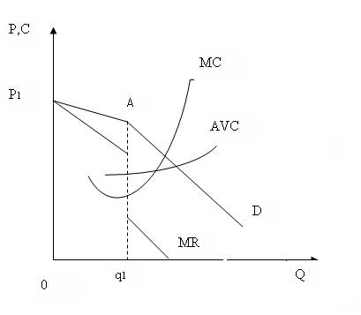

**Рисунок 49 – Модель ломаной кривой спроса на продукцию**

**олигополиста**

Таким образом, наклон кривой спроса определяется не только предпочтениями потребителей, но и реакцией соперников.

Вследствие наличия «излома» кривой спроса D, имеется и разрыв кривой MR.

Изменение функции МС в границах разрыва не приводит к изменениям цены. Это объясняет жесткость цен в определенном интервале.

10. рынок факторов производства

***Цель:*** дать студентам знания об особенностях рынков факторов производства, законах их функционирования, «правилах поведения» субъектов ресурсных рынков, позволяющих максимизировать выгоду.

***Вопросы:***

1. Понятие и виды рынков факторов производства.
2. Спрос на ресурсы. Факторы, воздействующие на ресурсный спрос. Эластичность спроса на ресурсы.
3. Предложение ресурсов: понятие и его детерминанты.
4. Оптимальное соотношение ресурсов. Применение правила наименьших издержек при сочетании двух и более ресурсов.
5. Применение правила максимизации прибыли при сочетании двух и более ресурсов.
6. Проблемы и состояние рынков факторов производства в России.

***Акцентировать внимание на следующих понятиях:***

производный спрос, предельный продукт ресурса в денежном выражении, предельные издержки на ресурс, правило использования ресурсов MRP=MRC, условие равновесия производителя на факторном рынке MRP1/MRC1=MRP2/MRC2=…=1.

**10.1. Особенности рынка факторов производства**

Рынок факторов производства представляет собой совокупность следующих рынков

1. Рынок труда (L) (человеческих ресурсов). В общем виде под трудом понимается совокупность интеллектуальных и физических способностей, направленных на создание новых стоимостей.
2. Рынок земли (N) – это блага, созданные природой без участия человека (полезные ископаемые, лес, вода воздух, земля)
3. Рынок капитала (К) – в краткосрочном периоде – денежные средства, на которые приобретаются физические факторы производства. В длительном – производственные ресурсы, созданные при участии человека для повышения производительности труда (здания, машины и механизмы, компьютеры, трубопроводы и др.)
4. Предпринимательство – это деятельность человека, направленная на вовлечение ресурсов в таких соотношениях, при которых предприниматель извлекает максимальную пользу в виде получения прибыли.

Главная особенность рынка факторов производства состоит в том, что на нем в качестве покупателей выступают не домохозяйства, а сами фирмы - производители благ и услуг. На рынке труда расходы фирм на приобретение человеческих ресурсов идут в доходы домохозяйств в форме заработной платы. На рынке земли, если собственником земли является домохозяйство, фирма платит домохозяйству за аренду земли особый платеж – земельную ренту.

**10.2. Спрос на экономические ресурсы**

Основным субъектом, формулирующим спрос на рынке факторов производства является фирма - производитель. Хотя в качестве покупателей ресурсов могут выступать государство и домохозяйства.

Имеют место две главные особенности спроса на экономические ресурсы:

1. Спрос на факторы производства имеет производный характер. То есть спрос на данный ресурс находится в прямой зависимости от спроса на тот товар, который будет изготовлен с помощью этого ресурса.

2. Спрос на факторы производства взаимозависим. То есть так как каждый отдельный ресурс не может потребляться изолировано и независимо от других ресурсов, то такая взаимосвязанность потребления приводит к тому, что изменение спроса на данный ресурс обязательно влияет на изменение спроса на другой ресурс.

На один и тот же фактор производства предъявляют спрос многие фирмы. Суммарный (рыночный) спрос на любой ресурс равен сумме индивидуальных спросов на него.

К основным факторам, формирующим спрос на ресурсы относят следующие.

1. Главный фактор – цена. От цен на ресурсы зависят:

- издержки производства;

-распределение прибыли между наемными работниками, предпринимателями и владельцами факторов производства.

2. Производительность ресурсов, то есть дополнительная выручка от продажи добавочного продукта, созданного за счет вовлечения дополнительной единицы данного ресурса (чем выше производительность, тем выше спрос на этот ресурс, и наоборот).

3. Цены на товары, производимые с помощью данных ресурсов (чем выше цена на конечный товар, тем выше спрос на ресурсы)

4. Цены на ресурсы – субституты (заменители данного ресурса). (Чем выше цены на субституты, тем выше спрос на данный ресурс)

5. Экономическая конъюнктура.

**10.3 Предложение факторов производства.**

Основным субъектом, формирующим предложение на рынке факторов производства являются домохозяйства. Они могут предлагать для продажи человеческие ресурсы, капитал и землю. Однако, в качестве продавцов ресурсов могут выступать государство и другие фирмы.

Факторы, формирующие предложение ресурсов:

1. Главный фактор – цена на ресурсы.

Собственник ресурса сравнивает рыночную цену на ресурс с альтернативными затратами (доходами) этого ресурса. Если цена выше, фактор продается на данном рынке, собственник получает экономическую ренту (как разницу).

Чем выше рыночная цена на ресурс, тем больше совокупный объем предложения.о блага, созданные природой без участия человека (

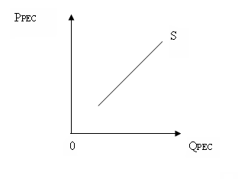

**Рисунок 50 – Кривая предложения на факторы производства**

1. Количество продавцов ресурсов.
2. Мобильность ресурсов, то есть способность фактора производства менять сферу своего применения. Чем выше мобильность ресурса, тем эластичнее предложение ресурса. То есть даже при незначительном увеличении рыночной цены на ресурс, из-за универсальности применения, объем предложения может резко возрасти из-за быстрого перетекания из других отраслей.

Равновесная рыночная цена на ресурс, как и на потребительском рынке, определяется по точке пересечения кривых совокупного спроса и предложения на ресурс.

E

QE

PE

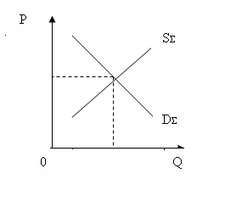

**Рисунок 51 – Формирование равновесия на факторном рынке**

**10.4. Принципы оптимального соотношения ресурсов**

Фирма – производитель, выходя на рынок факторов производства, придерживается двух основных принципов:

1. Таким образом использовать ресурсы, чтобы прибыль была максимальной.
2. Таким образом распределить денежные средства на покупку, чтобы минимизировать затраты.

Фирма будет нанимать каждый отдельно взятый ресурс до тех пор, пока предельная выручка, полученная от вовлечения дополнительной единицы ресурса не сравняется с предельными затратами, связанными с наймом этой единицы ресурса.

Так как предельный продукт МР выражается в физических (натуральных) единицах, а выручка – в денежных, то, чтобы выразить предельный продукт МР в денежных единицах, его умножают на предельную выручку от продажи дополнительной единицы продукции, то есть

(62)

*MRP=MP×MR*

В выражении (62) MP - предельный продукт от вовлечения дополнительной единицы ресурса, MR – предельная выручка от продажи дополнительной единицы предельного продукта.

Предельная выручка от вовлечения дополнительной единицы ресурса называется предельным продуктом в денежном выражении - MRP (marginal revenue product). По-другому этот показатель называют производительностью ресурса, доходностью ресурса, ценностью ресурса.

Если фирма – покупатель ресурсов совершенно конкурентная на рынке готовых благ, то MR=P(цене проданной единицы), в этом случае:

(63)

*MRP=MP×P*

Например, фирма, наняв дополнительно еще одного работника, получила прирост общего продукта на 4 единицы. Цена продажи единицы продукта 2 рубля. MRP=MP×P=4×2=8рублей.

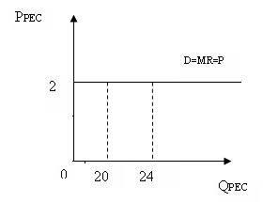

**Рисунок 52 – Иллюстрация формирования MRP на конкурентном**

**рынке готовых благ**

Если фирма – покупатель ресурсов монополист на рынке готовых благ, то, чтобы продать дополнительную единицу продукции, она должна снизить цену, согласно закону спроса. В этом случае MR всегда будет меньше Р.

(64)

*MRP=MP×MR*

Например, фирма, наняв дополнительно еще одного работника, получила прирост общего продукта на 4 единицы. Причем, реализуя продукцию на несовершенно конкурентном рынке, фирма вынуждена продавать каждую дополнительную единицу продукции по снижающимся ценам. То есть с 4 рублей/ед. – 1-я ед. до 1 рубля/ед. – 4-я. MRP=4+2-2=4(рублей)

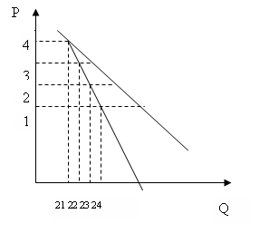

**Рисунок 53 – Иллюстрация формирования MRP на монопольном**

**рынке готовых благ**

Затраты, связанные с наймом дополнительной единицы ресурса называют предельными затратами на ресурс – MRС (marginal resourse costs). Это изменение общих затрат от вовлечения дополнительной единицы ресурса (затраты на приобретение).

(65)

*MRC=MC*MP*

Таким образом, максимум прибыли фирма получит в том случае, когда выручка от вновь вовлеченной единицы ресурса (MRP) не сравняется с затратами на её вовлечение (MRC):

(66)

*MRP=MRC*

Логично предположить, что кривой спроса на ресурс будет являться кривая MRP (так как количество единиц вовлекаемого ресурса будет определяться доходностью каждой дополнительной единицей ресурса).

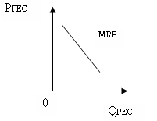

**Рисунок 54 – Кривая MRP**

Кривой предложения ресурса будет кривая MRC, так как каждая точка кривой MRC показывает сумму, по которой данная единица ресурса предлагается фирме – покупателю. Для совершенно конкурентного рынка факторов производства цена ресурса постоянна, следовательно, кривая MRC будет иметь форму прямой параллельной оси абсцисс.

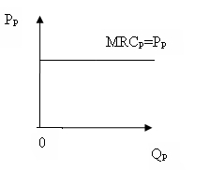

**Рисунок 55 – Кривая MRC для совершенно конкурентного рынка**

**факторов производства**

Если ресурсный рынок является рынком несовершенной конкуренции, то каждую дополнительную единицу ресурсов фирма – покупатель может приобрести лишь по более высокой цене.

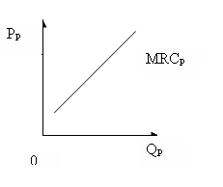

**Рисунок 56 – Кривая MRC для рынка несовершенной**

**конкуренции факторов производства**

В длительном периоде, когда фирма может задействовать все ресурсы, фирма максимизирует прибыль, когда для каждого ресурса:

(67)

*MRPL=MRCL, MRPK=MRCK, MRPN=MRCN*

Тогда:



(68)

Если фирма – продавец ресурсов – совершенно конкурентна, то

(69)

*MRCL=PL, MRCK=PK, MRCN=PN*

Следовательно:

=1

(70)

Это означает, что доли доходности ресурса, приходящиеся на каждый вложенный в него рубль каждого из вовлекаемых ресурсов должны быть равны и между собой и равны единице.

Выражения 68 и 69 называются принципами оптимального соотношения ресурсов.

11. рынок труда. заработная плата

***Цель:*** дать студентам знания об особенностях труда как фактора производства, сущности рынка труда, специфике его функционирования в условиях совершенной и несовершенной конкуренции.

***Вопросы:***

1. Спрос на труд и предложение труда в условиях совершенного и несовершенного рынка.
2. Особенности влияния конкурентного и монопольного рынка продукции на спрос на труд и на предложение труда.
3. Равновесие спроса и предложения труда для конкурентного рынка товаров.
4. Несовершенные рынки труда и их особенности.
5. Равновесие спроса и предложения на монопольном рынке продукции.
6. Рынок труда с монополистической властью. Источники монополистической власти, монопольная власть на рынке труда.
7. Теории, модели и практика формирования заработной платы.
8. Факторы, определяющие уровень заработной платы.
9. Влияние профсоюзов, государства и безработицы на определение уровня заработной платы.

***Акцентировать внимание на следующих понятиях:***

заработная плата, номинальная и реальная заработная плата, профсоюзы, монопсония, теория человеческого капитала, инвестиции в человеческий капитал.

* 1. **11.1. Спрос и предложение труда на рынке совершенной конкуренции**

Процесс углубления общественного разделения труда, развитие обмена и рыночных отношений превратили труд в специфический товар.

Главная особенность рынка труда состоит в том, что труд, как фактор производства неотделим от собственника этого фактора. Таким образом, в качестве собственников (продавцов) фактора труд выступает всё трудоспособное население

Совершенная конкуренция на рынке труда предполагает:

1. Спрос на труд предъявляют множество конкурирующих между собой фирм;
2. Труд предлагается множеством независимых друг от друга субъектов в рамках одной квалификации и профессии;
3. Отсутствует любой вид сговора как со стороны покупателей труда, так и со стороны продавцов труда (то есть отсутствует монополия);
4. Ни один даже самый крупный покупатель или продавец труда не в состоянии устанавливать контроль над ценой труда – заработной платой.

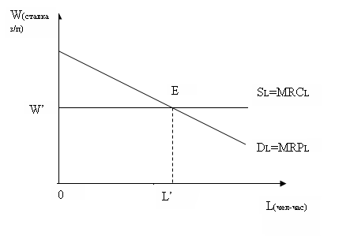

**Рисунок 57 – Кривая MRPL и MRCL для рынка совершенной**

**конкуренции фактора труд**

На факторном рынке труда в условиях совершенной конкуренции кривые совокупного спроса и совокупного предложения имеют классический вид. Точка Е определяет равновесную ставку заработной платы в отрасли (W’) и число занятых работников (LΣ). Каждая отдельно взятая фирма вынуждена нанимать труд именно по этой ставке, а все работники вынуждены по этой ставке свою рабочую силу предлагать.

Предложение (SL)труда абсолютно эластично, то есть предельные затраты на ресурс постоянны и равны цене труда (ставке заработной платы – W’). Это происходит потому, что любая, даже самая крупная фирма – наниматель труда на рынке совершенной конкуренции столь мала по сравнению с масштабами рынка, что не оказывает влияние на спрос (сколько бы она не наняла работников, ей придется платить им одну и ту же установившуюся на рынке заработную плату, то есть каждый вновь нанятый работник будет ей обходиться в одну и ту же величину затрат MRC=W’).

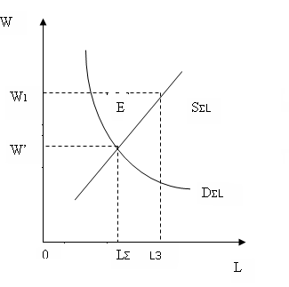

**Рисунок 58 – Кривые спроса и предложения на фактор труд на**

**конкурентном рынке труда**

Кривая спроса на труд DL=MRPL для отдельно взятой фирмы имеет отрицательный наклон. Критерием спроса на труд является пред. доход в денежном выражении MRPL. Это прибавочная сумма, которая дает найм дополнительного человека. Чем выше MRPL, тем выше спрос. Но MRPL имеет тенденцию к неуклонному снижению.

(71)

*MRPL=MPL×PL(W’)*

Это связано с тем, что MPL согласно закону убывающей производительности будет обязательно снижаться, следовательно будет снижаться и MRPL. Фирме выгодно увеличивать найм работников до тех пор, пока производительность дополнительного ресурса (MRPL) превышает затраты на найм этого ресурса за тот же период (MRCL).

**11.2. Несовершенная конкуренция на рынке труда.**

Рассмотрим полярные противоположные формы несовершенной конкуренции на рынке труда – монополию и монопсонию.

На монопсоническом рынке труда ситуация следующая. На рынке присутствует единственный покупатель трудовых ресурсов.

Если для рынка совершенной конкуренции каждый дополнительно нанятый работник будет оплачиваться по одной и той же ставке заработной платы (MRCL=W'), то фирма – наниматель (монопсонист) будет вынуждена нанимать каждого дополнительного работника по все возрастающим ставкам чтобы привлечь работников из других отраслей. То есть вид кривой MRCL будет иметь положительный наклон.

Предельные затраты на ресурс MRCL в условиях монопсонии растут быстрее ставки заработной платы. Это связано с тем, что наниматель, привлекая дополнительного работника повышенной ставкой заработной платы, вынужден повышать ставку заработной платы всем тем, кто был уже нанят и выполняет аналогичную работу. Например, если фирма наняла 10 работников по ставке 40 рублей в час, то найм дополнительного работника, например, фирме обошелся бы в 45 рублей в час. Такую же заработную плату придется теперь платить не только 11-му работнику, но и всем 10-ти уже нанятым. Поэтому MRCL для найма 11-го работника будет равна 55 рублям, хотя ставка заработной платы (SL=W’) повысилась только на 5 рублей. Таким образом, кривая предложения труда (SL=W’) в условиях монопсонии не совпадает с кривой предельных затрат на ресурс MRCL.

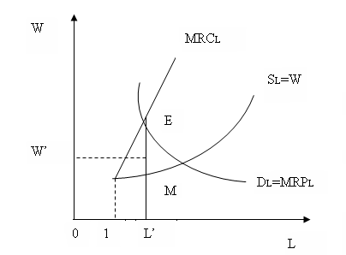

**Рисунок 59 – Монопсония на рынке труда**

Фирма будет нанимать работников до тех пор, пока MRPL>MRCL, то есть до количества L’. Это количество людей будут готовы предлагать свой труд по цене W’ за час. Больше, чем L’ людей нанимать не выгодно, следовательно, кривая спроса DL будет тождественна кривой MRPL. В точке Е она преломляется в вертикальную составляющую Е - L’.

Если рассматривать монопольный рынок труда, то это означает, что все работники данной отрасли объединятся и создадут особую организацию (профсоюз), представляющую их объединения требования на рынке труда. То есть возникнет так называемая монополия на рынке труда, где в качестве единственного продавца труда выступает профсоюз. Выделяют три основные модели воздействия профсоюзов.

1. Модель стимулирования спроса на труд.

Основана на стимулировании профсоюзами спроса на труд путем стимулирования производительности труда (например, в Японии профсоюз организует «кружки качества», где после работы обсуждаются проблемы обсуждения качества и количества продукции). Это сдвигает кривую спроса на труд (кривую производительности труда) вправо, что приводит, с одной стороны к повышению ставок заработной платы с W1 до W2 и увеличивает занятость с L1 до L2.

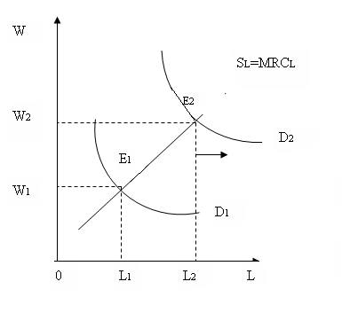

**Рисунок 60 – Модель стимулирования спроса на труд**

1. Модель сокращения предложения труда. Профсоюзы стимулируют повышение ставок заработной платы путем сокращения предложения труда, то есть увольнения работников.

К основным инструментам реализации данной модели относят следующие два:

1. введение жесткого контроля за квалификационными требованиями работников, что «отсекает» долю несоответствующих требованиям работников;

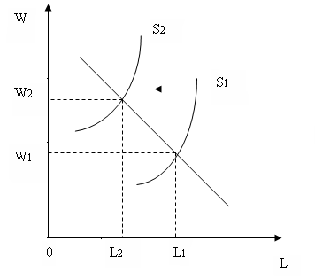

**Рисунок 61 - Модель сокращения предложения труда**

1. Освобождения должности после достижения работником пенсионного возраста и т.д.

Перечисленные меры приводят к сокращению занятых, сдвигу кривой SL влево, что ведет к повышению ставок заработной платы до W2.

1. Модель прямого воздействия на заработную плату.

Самая распространенная модель. Данная модель основана на оказании прямого давления на руководство с целью повысить заработную плату. В основном заключается в организации профсоюзами на уровне отрасли массовых забастовок. Если действия профсоюза были успешными, предприятию будет «навязана» минимальная ставка заработной платы, например, на уровне W2, что приведет к изменению кривой SL к виду «жирной» ломаной кривой, отображенной на рисунке 62.

Предприятию теперь выгодно нанимать работников уже до уровня L2, то есть возникают попытки сокращения занятости (увольнение). Понятно, что здесь могут включаться так называемый «человеческий фактор».

Отсюда можно сделать вывод о противоречивости результатов борьбы профсоюзов за увеличение оплаты наемного труда, поскольку само это увеличение сопряжено с уменьшением численности работающих. Иными словами, безудержный рост заработной платы может порождать безработицу.

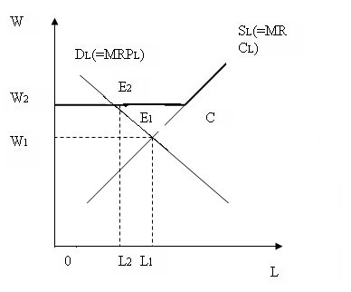

**Рисунок 62 - Модель прямого воздействия на заработную плату**

12. прибыль, ссудный капитал, рента

***Цель:*** дать студентам знания о сущности, структуре, источниках и принципах формирования прибыли, исследовать модели прибыли.

***Вопросы:***

1. Предпринимательский доход и прибыль.
2. Источники и элементы экономической прибыли. Виды прибыли. Модели прибыли фирмы.
3. Ссудный процент и процентные ставки. Определение ссудного процента.
4. Экономическая рента. Земельная рента. Рыночная цена земли. Способы определения капитализированной ренты.
5. Дифференциальная рента и ее виды.
6. Ценообразование, доходы и эффективность использования природных ресурсов в условиях их невозобновляемости.
7. Проблемы рентных доходов и налогов в российской экономике.

***Акцентировать внимание на следующих понятиях:***

ставка процента, дисконтирование, чистая дисконтированная стоимость, внутренняя норма доходности, срок окупаемости инвестиционного проекта, земля, природные ресурсы, чистая экономическая рента, абсолютная рента, дифференциальная рента,

**12.1. Капитал и ссудный процент**

В ходе эволюции экономических учений понятие капитала трактовалось по-разному. Современную трактовку капитала можно свести к стоимостной оценке всего принадлежащего предприятию имущества, предназначенного создавать новую стоимость в ходе производства и реализации. Входит:

1. Здания, сооружения, машины, станки, оборудование, транспортные средства и т.д. - все, что на сегодняшний день стоит больше 10000 рублей и служит больше 1 года - это основной капитал (основные фонды). Его стоимость переходит на себестоимость продукции постепенно, обычно в течение нескольких лет.

2. Сырье, материалы, топливо, энергия, денежные средства в чистом виде и др. – оборотный капитал (оборотные активы) – то есть все то, что используется однократно и полностью потребляется в ходе одного производственного цикла. Стоимость оборотного капитала полностью переходит в себестоимость продукции.

Главной особенностью капитала является то, что в отличие от труда и земли, которые называются первичными факторами (так как доступны еще до начала производства), капитал – это производный фактор (так как может одновременно являться и продуктом, и фактором (например, полуфабрикат)).

Деятельность любого производства связана с необходимостью осуществлений капиталовложений (инвестиций) в данный момент в расчете получить прибыль в будущем. Следовательно, для принятия обоснованного инвестиционного решения надо уметь сопоставить текущую стоимость (сегодняшние затраты) с будущей стоимостью (потенциальной прибылью).

Сопоставлять денежные суммы разного времени позволяет метод дисконтирования.

Дисконтирование - это приведение денежных потоков, получаемых в разное время к одному временному периоду.

Любая денежная сумма в данный момент всегда имеет большую стоимость, чем в будущем. Следовательно, процедура дисконтирования сводится к уменьшению (приведению) будущих поступлений в сторону их уменьшения.

Рассмотри процедуру начисления процентов для трех случаев:

1. При начислении процентов один раз в год.
2. При начислении процентов поквартально.
3. При начислении процентов каждый месяц.

Предположим в нашем распоряжении имеется 20000 рублей. Банковская ставка 10% в год.

1. В первом случае при начислении процентов в конце года стоимость 20000 рублей через год составит:

20000+20000×0,1=20000×(1+0,1) = 22000 (рублей).

(вклад) (%по вкладу) (вклад с %)

Через 2 года стоимость 20000 рублей составит:

22000+22000×0,1=22000× (1+0,1) = 20000× (1+0,1)2 = 24200 (рублей).

Через 3 года стоимость 20000 рублей составит:

24200+24200×0,1=24200×(1+0,1) = 20000×(1+0,1)3 = 26620(рублей).

И т.д.

Таким образом, будущая стоимость сегодняшних капиталовложений определяется по формуле:

(72)



FV - future value - будущая стоимость;

n- число лет;

r – ставка процента.

1. Во втором случае при начислении банком процентов поквартально (то есть 4 раза в год через три месяца):

в конце первого квартала при прежних условиях:

FV1/4 = 20000 + (20000×(0,1/4)) = 20500 (рублей).

В конце второго квартала:

FV1/2 = 20500 + (20500×(0,1/4)) = 20000×(1+(0,1/4))2 =

= 21012.5(рублей)

В конце третьего квартала:

FV3/4 = 21012,5+(21012,5×(0,1/4)) = 20000×(1+0,1/4)3 =

= 21537.8(рублей)

В конце четвертого квартала:

FV4/4 = 21537.8 + (21537.8×(0.1/4)=20000×(1+0.1/4)4 =

= 22076.2(рублей)

Таким образом, общая формула расчета будущей стоимости по истечении n лет при начислении процентов в m раз в год :

(73)



1. Для третьего случая, исходя из формулы 12.2 будущая стоимость FV через год будет

FV1=20000×(1+0,1/12)12  = 22094.3 (рублей)

Если начисление процентов – это оценка текущей стоимости в

будущем, то дисконтирование – это оценка будущей стоимости в настоящем.



(74)

То есть принцип дисконтирования обратен принципу начисления сложного процента.

Расчет текущей дисконтированной стоимости (PV) служит для экономического обоснования инвестиционных проектов. Для этого определяют чистую дисконтированную стоимость (NPV) как разницу между текущей дисконтированной стоимостью (PV) и текущими инвестициями (I):

(75)

*NPV = PV - I*

Если NPV>0 – инвестирование целесообразно;

Если NPV<0 – инвестирование нецелесообразно.

Например, фирма решает приобрести дополнительное оборудование. Согласно расчетам, сменить его необходимо будет через 5 лет. Текущая стоимость оборудования 800 тысяч рублей. Дополнительная выручка от внедрения, включая амортизацию составит:

В первый год – 350т.р;

на второй год – 270т.р.;

на третий год – 165т.р.;

на четвертый год – 80т.р.;

на пятый год – 75т.р.

Общая сумма равна 940 тысяч рублей.

Необходимо оценить целесообразность приобретения при условии, что ставка банковского процента – 10%.

Так как доходы поступают порциями в течение 5 лет, то текущая дисконтированная стоимость всего проекта сложится из суммы дисконтированных стоимостей каждого года:



(76)

Таким образом для нашего примера текущая дисконтированная стоимость составит:



Чистая дисконтированная стоимость составит:

NPV = PVобщ.- I = 0.77 - 0.8 = -0.03(млн.руб.)<0

Вывод: инвестирование невыгодно.

**12.2. Земля и земельная рента**

Главной особенностью земли как фактора производства является её невоспроизводимость и ограниченность.

Ограниченность земли обусловливает фиксированный характер предложения земли. То есть кривая предложения S имеет вертикальный вид относительно оси количества земли.

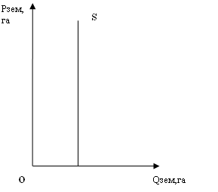

**Рисунок 63 – Вертикальная кривая предложения на землю**

Если говорить о спросе на фактор земля, то здесь можно отметить следующее.

Кривая спроса на землю имеет традиционный вид кривой с отрицательным наклоном.

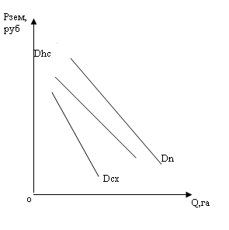

**Рисунок 64 – Вид кривой спроса на фактор земля**

В целом на спрос на землю влияет спрос на продукцию, созданную с помощью этого фактора (то есть, например, повышение спроса на кукурузу приведет к сдвигу кривой спроса на землю вправо). На объем спроса, помимо цены будет влиять предельная производительность земли (MRPL), которая напрямую связана с плодородием земли. Общий доход за пользование участком земли называется земельной рентой. Арендная плата - вознаграждение землепользователя землевладельцу за пользование землей.

Рассмотрим основные виды земельной ренты.

Абсолютная (чистая) земельная рента – это выплаты собственнику земли за пользование участком вследствие отделения землевладения от землепользования на основе арены. Её могут получать все собственники земли. Возникает в результате ограниченности и отсутствие мобильности земли.

Дифференциальная земельная рента – это дополнительный доход, получаемый тем собственником земли, чья земля сравнительно плодородней. То есть условием возникновения дифференциальной ренты служит неодинаковость земли как по плодородию, так и по местоположению.

Таким образом, для худших земель земельная рента равняется абсолютной (чистой) ренте, для остальных земельная рента = абсолютная (чистая) рента + дифференциальная рента.

Дифференциальная рента I связана только с естественным плодородием земли (природными факторами). Дифференциальная рента II связана с интенсивностью использования дополнительных вложений капиталов. То есть, если усилия эффективны, возникает дополнительная рента – дифференциальная рента II.

Рассмотрим три участка земли – с худшими, средними и лучшими свойствами.

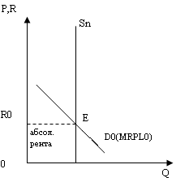

**Рисунок 65 – Земельная рента с худшими свойствами участка**

**земли**

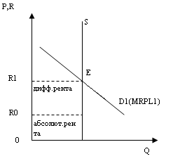

**Рисунок 66 – Земельная рента со средними свойствами участка**

**земли**

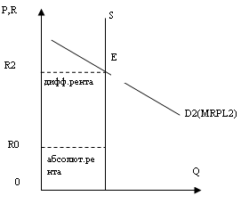

**Рисунок 67 – Земельная рента с лучшими свойствами участка**

**земли**

Размеры участков и вложения труда равные. Но отдачи (MRPL) от равных вложений труда разные. Следовательно, возникает разная дифференциальная рента I. Плодородный участок – это тот же участок, но с более интенсивным и эффективным вложением труда и капитала.

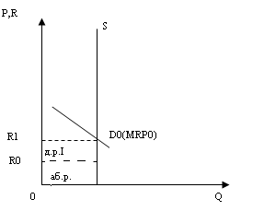

**Рисунок 68 – Появление дифференциальной ренты I**

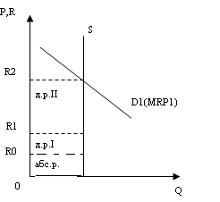

**Рисунок 69 – Появление дифференциальной ренты II**

Абсолютная рента плюс дифференциальная рента I присваивается землевладельцем. Дифференциальная рента II присваивается землепользователем.

Другими словами, за право произвести и присвоить дифференциальную ренту II землепользователь расплачивается с землевладельцем абсолютной плюс дифференциальной рентой I, присваивая при этом дифференциальную ренту II.

Рассмотрим, как формируется цена земли.

При продаже земли собственник должен ориентироваться на такую цену, при которой выручка от продажи, помещенная в банк, будет давать ежегодно такой размер процентных выплат, который по сумме д.б. не меньше годового размера доходов от сдачи в аренду земли. Таким образом, цена земли определяется двумя факторами:

* 1. Она прямо пропорциональна приносимой ею арендной плате;
  2. Обратно пропорциональна ставке банковского процента.

Другими словами цена земли представляет собой дисконтированную стоимость будущей арендной платы:

(77)

*Рзем.=R/r*

В выражении (77) R – величина годовой рента, r – ставка ссудного процента в год.

Например: определить цену земельного участка, если он приносит в год 12000 рублей арендной платы. Наибольший банковский процент среди местных банков равен 8%.

Рзем.=12000/0,08=150000 (рублей).

Таким образом, рыночная цена земли есть капитализированная арендная плата, то есть сегодняшняя дисконтированная стоимость всех ожидаемых в будущем арендных платежей.

13. экономическая безопасность предприятия

***Цель:*** дать студентам знания о целях, направлениях и принципах обеспечения экономической безопасности, основах анализа уровня экономической безопасности современного предприятия.

***Вопросы:***

1. Понятие экономической безопасности предприятия. Факторы и источники угроз экономической безопасности предприятия. Цели экономической безопасности предприятия.
2. Структурные составляющие экономической безопасности предприятия: финансовая, кадровая, технологическая, информационная, экологическая, силовая, правовая.
3. Качественные и количественные показатели составляющих экономической безопасности предприятия. Анализ уровня экономической безопасности предприятия.
4. Направления и принципы обеспечения экономической безопасности предприятия.

***Акцентировать внимание на следующих понятиях:***

экономическая безопасность, объективные и субъективные негативные воздействия, внутренние и внешние угрозы, функциональные составляющие экономической безопасности, корпоративные ресурсы, функциональные составляющие экономической безопасности предприятия.

**13.1. Функциональное содержание и показатели экономической безопасности предприятия**

Экономическая безопасность предприятия представляет собой комплекс эффективных финансовых, экономических и правовых механизмов, направленных на достижение главной цели деятельности предприятия и предотвращение его банкротства.

Основные цели организации в плане обеспечения экономической безопасности предприятия предполагают выделение ее структурных элементов.

Определение структурных элементов носит субъективный характер, так как деятельность каждого предприятия достаточно специфична и, в связи с этим, структурными элементами для каждого предприятия будут являться различные составляющие (рис.70).

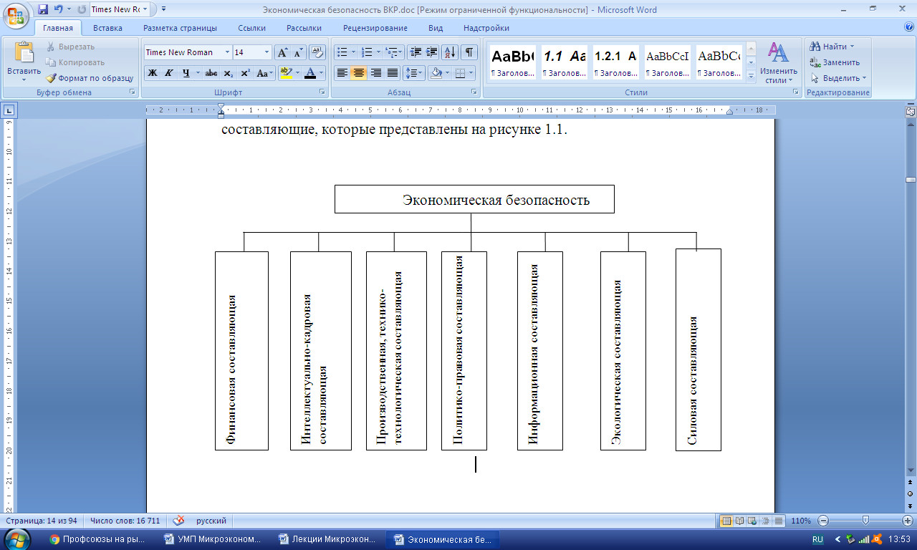

**Рисунок 70 – Функциональные составляющие экономической**

**безопасности предприятия**

Наиболее значимыми составляющими будут являться: финансовая, интеллектуально-кадровая и производственная составляющие, так как именно они имеют наибольшее значение в общей совокупности функциональных составляющих экономической безопасности промышленного предприятия. Соотношение вышеприведенных функциональных составляющих в общей системе экономической безопасности предприятия неодинаково, удельные веса этих составляющих в системе экономической безопасности предприятия различны также и для организаций принадлежащих к различным отраслям народного хозяйства.

Считается, что для анализируемого в данной работе предприятия, наиболее значимыми составляющими будут являться: финансовая, интеллектуально-кадровая и производственная составляющие,

Под финансовой составляющей экономической безопасности предприятия, прежде всего, следует понимать состояние наиболее эффективного использования корпоративных ресурсов предприятия, выраженного в наилучших значениях финансовых показателей На данную составляющую экономической безопасности предприятия оказывают влияние угрозы, имеющие различное происхождение. Прежде всего, это:

- неэффективное финансовое планирование и управление активами, малоэффективная рыночная стратегия, ошибочная ценовая и кадровая политика, спекулятивные операции на рынке ценных бумаг;

- ценовая и другие формы конкуренции;

- лоббирование конкурентами недостаточно продуманных решений органов власти, стихийные бедствия, забастовки, неблагоприятные законодательные акты, эмбарго, резкое изменение курса валют и тому подобное.

Надлежащий уровень экономической безопасности в большей мере зависит от состава кадров, их интеллектуального потенциала и профессионализма.

Под интеллектуальной и кадровой безопасностью предприятия, прежде всего, следует подразумевать наиболее эффективный комплекс мер, направленный на сведение к минимуму всех негативных воздействий направленных на кадровый состав организации.

Одно из центральных положений интеллектуально-кадровой составляющей экономической безопасности предприятия занимает интеллектуальный потенциал. Это определяется, во-первых, его особой ролью в обеспечении конкурентных преимуществ предприятия и, во-вторых, наличием тесных взаимосвязей со всеми остальными элементами экономической безопасности предприятия. Поэтому, для установления нормального уровня экономической безопасности предприятию необходимо уметь давать самооценку собственному потенциалу, и, в первую очередь, интеллектуальному, соизмерять его возможности с потребностями рынка [[1]].

На интеллектуально-кадровую составляющую экономической безопасности предприятия негативное воздействие могут оказывать следующие факторы: недостаточная квалификация сотрудников, неэффективная система организации подбора персонала, малоэффективная система обучения и мотивации персонала, низкая отдача труда сотрудников, ошибки в планировании и управлении персоналом организации и так далее.

Производственная составляющая экономической безопасности промышленного предприятия является одной из основных составляющих экономической безопасности. Обеспечение данной составляющей характеризуется, прежде всего, тем набором технологий материального производства, которые используются в работе данного предприятия. Сущность же данной составляющей наиболее полно раскрывается через то, насколько уровень используемых на данном предприятии технологий соответствует лучшим мировым аналогам.

Выделяют широкий круг показателей, в котором анализируется экономическая безопасность организации в целом. Чаще упрощенно можно анализ проводят по следующим трем группам.

* 1. Финансовое состояние и диагностика его возможного банкротства:
* общая рентабельность;
* чистая рентабельность;
* рентабельность собственного капитала;
* общая рентабельность продаж;
* чистая рентабельность продаж и т.д.
  1. Интеллектуально - кадровая составляющая экономической безопасности:
* среднесписочная численность персонала;
* текучесть кадров;
* возрастной состав; квалификационный состав;
* удельный вес работников старше 50 лет;
* средний стаж работы по специальности;
* производительность труда;
* удельная выручка на одного работающего;
* валовая прибыль на одного работающего;
* чистая прибыль на одного работающего;
* фондовооруженность труда и т.д.
  1. Показатели производственной составляющей экономической безопасности организации:
* динамика производства;
* уровень использования производственной мощности;
* темп обновления основных производственных фондов;
* стабильность производственного процесса;
* удельный вес оборудования со сроком эксплуатации до 10 лет;
* фондоотдача ит.д.

Для более детального анализа используют показатели политико-правовой составляющей, информационной составляющей, экологической составляющей, силовой составляющей и других.

**13.2. Оценка уровня экономической безопасности предприятия**

Экономическая безопасность, как правило, измеряется путем сопоставления фактических и пороговых показателей по отдельным составляющим экономической безопасности предприятия и выявлении отклонений фактических показателей от их пороговых значений. В настоящее время существует ряд методик и указаний по оценке экономической безопасности предприятий, в частности имеет место методика основанная на использовании совокупного критерия экономической безопасности (СКЭБ) в основе которого лежат удельные веса частных функциональных критериев (ЧФК), которые рассчитываются на основе ущербов по функциональным составляющим его экономической безопасности. Наиболее приемлемой методикой оценки экономической безопасности предприятия можно считать методику предложенную В. А. Бендиковым в основе, которой лежит расчет отклонений фактических показателей от их пороговых значений. Расчеты производятся используя только количественные показатели уровня экономической безопасности предприятия по отдельным ее составляющим (где представляется выявить количественные показатели и определить их пороговые значения).

При анализе экономической безопасности предприятия принято придерживаться следующих требований:

– целесообразно разделить все показатели на две группы:

1) показатели-критерии, четко ориентированные на оценку уровня экономической безопасности;

2) аналитико-информационные показатели, дополняющие оценку;

– необходимо исключить показатели, которые не поддаются расчетам или по которым пороговое значение определить невозможно;

– показатели должны поддаваться управлению со стороны предприятия;

– пороговые значения показателей должны определяться только с учетом особенностей данного предприятия, что обуславливает необходимость использования вариантной оценки пороговых величин;

– расчет показателей, рассматриваемых изолированно друг от друга, не позволяет определить их пороговые значения, поэтому в системе можно получить их объективную оценку;

– система показателей экономической безопасности предприятия должна состоять исключительно из относительных величин, поскольку практически только для них могут быть определены критические пороговые значения.

Оценку показателей экономической безопасности предприятия состояние этого предприятия можно охарактеризовать следующим образом:

– нормальное, когда показатели экономической безопасности предприятия находятся в пределах пороговых значений;

– предкризисное, когда переступается барьерное значение хотя бы одного из показателей экономической безопасности, а другие приблизились к некоторой окрестности своих пороговых значений;

– кризисное, когда переступается барьерное значение большинства основных показателей экономической безопасности предприятия, и появляются признаки необратимости спада производства;

– критическое, когда нарушаются все (или почти все) барьеры, отделяющие нормальное и кризисное состояние развитие производства, а частичная утрата потенциала становится неизбежной и неотвратимой.

Пусть Pi – система показателей экономической безопасности предприятия, i=1,…,m; p16 – пороговое (барьерное) нормализованное значение показателя Pi.

Измерение значений индикатора Pi происходит в диапазоне 0 </= xi </= 1 и эти значения определяются соотношениями:

xiн, если (1+δ)рi6 <xi </=1,

xпki, если pi6<xi </=(1+δ)pi6

(78)

xik, если (pi6 </=xi <(1– δ)pi6

X1 =

xi кр, если 0 </= xi < (1 – δ)pi6,

В выражении 77 δ – окрестность барьерного значения показателя, принимающая значение. Состояние предприятия обозначено следующим образом: н – нормальное, пк – предкризисное, к – кризисное, кр – критическое.

Существуют различные методы (корреляционных связей, весовых коэффициентов и другие) и подходы к определению интегрального показателя экономической безопасности предприятия, характеризующего действие разнородных факторов на состояние предприятия. Если использовать графический подход, который представлен на диаграмме, изображенной на рисунке 1.3, то таким критерием, например состояния производства, отвечающего требованиям экономической безопасности будет служить условие Sн ≥ Sпк ≥ Sкр, где Sн – площадь многоугольника при нормальном или предкризисном развитии производства; Sпк – площадь многоугольника в кризисной или пороговой зоне состояния производства; Sкр – площадь многоугольника в критической зоне состояния производства.

Следует отметить, что значение графической интерпретации результатов индикативного анализа экономических обоснований, оценок, расчетов, на практике часто недооценивается. График содержит массу информации, но и главное его достоинство – в том, что он дает достаточно полную картину. График не только характеризует текущее состояние предприятия, но и то состояние его безопасности, к которому необходимо стремиться. Имея аналогичные данные по конкурирующим или смежным предприятиям, предоставляется возможность сравнивать одно предприятия с другими и выявлять его относительные достоинства и недостатки, также предоставляется возможность сравнивать состояние предприятия в динамике разных лет и достоверно анализировать прогрессирует оно или деградирует, выявлять и парировать опасные отклонения от нормального состояния.



**Рисунок 71 - Уровни экономической безопасности предприятия**

**литература**

1. Бендиков М. А. Экономическая безопасность промышленного предприятия в условиях кризисного развития // Менеджмент в России и за рубежом. – 2000. – № 2.
2. Вечканов Г.С., Вечканова Г.Р. Микроэкономика. – СПб.: Изд-во «Питер», 2012.
3. Добрынин А.И., Тарасевич Л.С. Экономическая теория. Задачи, логические схемы, методические материалы. – СПб: Изд-во «Питер», 2014.
4. Киреев А.П. Международная экономика. Учеб. пособие. – М.: Международные отношения, 2013.
5. Михайлушкин А.И., Шимко П.Д. Экономика. Практикум: Учеб. пособие. – М.: Высш. школа, 2012.

**Учебное издание**

**Михайлов Артем Борисович**

кандидат экономических наук, доцент

**Ямков Михаил Петрович**

старший преподаватель

# Микроэкономика

Учебное пособие

Корректор Белова И.М.

Худ. редактор Федорова Л. Г.

Сдано в набор 12.09.2017.

Подписано в печать 25.09.2017.

Бумага писчая. Гарнитура Таймс.

Усл.печ.л. 7,5. Тираж 100

Заказ №10.

НХТИ(филиал) ФГБОУ ВО «КНИТУ»,

г. Нижнекамск, 423570, ул. 30 лет Победы, д.5а.

1.